Fluxo — Banco Digital
  - Consolidação dos Relatórios e Correções Apresentadas

  - Checkpoint 1

1. Escopo do Projeto

Definição do Escopo do Projeto

1. Declaração do Problema e Objetivos
O mercado brasileiro de serviços financeiros exige operações ágeis, transparentes e rastreáveis. O sistema financeiro atual ainda sofre com burocracias em aprovações, opacidade em tarifas e ausência de uma experiência unificada que também ofereça trilha de auditoria transparente para o cliente e para a equipe interna.
O Fluxo visa construir um sistema bancário digital acessível via web e aplicativo móvel, garantindo a gestão autônoma de contas, movimentações financeiras, controle de limites e emissão de cartões.

2. Escopo do Produto (O que está incluído)
O desenvolvimento contempla quatro grandes blocos estruturais que operam de forma integrada,

com ênfase na rastreabilidade universal e gestão financeira

Módulo de Acesso e Gestão de Conta
- Cadastro 100% digital com simulação de KYC (Know Your Customer) e aprovação pelo
backoffice.
- Cadastro especializado por tipo de cliente: Pessoa Física (CPF, validado
matematicamente) e Pessoa Jurídica (CNPJ, validado matematicamente, com razão social e representante legal).
- Autenticação robusta (e-mail/senha) e Verificação em Dois Fatores (2FA) configurável pelo
usuário.
- Gestão completa de dados cadastrais e encerramento de conta (condicionado a saldo zerado).
- Bloqueio preventivo da própria conta pelo cliente, além do bloqueio por fraude feito pelo
backoffice.

Módulo de Movimentações e Pagamentos
- Core bancário construído sob o princípio de partidas dobradas.
- Estrutura de contas especializadas: Conta Corrente, Conta Poupança, Conta Salário
(associáveis a clientes Pessoa Física) e Conta PJ (associável a clientes Pessoa Jurídica).
- Operações de transferência interna e simulação de Pix (chaves CPF, celular, e-mail, aleatória),
com verificação de saldo disponível antes de qualquer transferência.
- Geração de QR Code (payload EMV) para recebimento de cobranças via Pix.
- Mecanismos de antifraude: limites de valor por transação e diários (com redução em
horário noturno), limite de quantidade de transações por dia, aviso de viagem e verificação de localização divergente.
- Pagamento de boletos por código de barras/linha digitável e cobranças via QR Code EMV.
- Geração de comprovantes detalhados e extratos categorizados.
- Agendamentos de pagamentos e transferências recorrentes.

Módulo de Cartões e Assinaturas
- Estrutura de cartões especializada: cartão de Débito e cartão de Crédito, cada um
existindo nas formas Física e Virtual — o cartão virtual é sempre gerado a partir de um cartão físico ativo; o físico pode existir e ser usado sem que um virtual tenha sido gerado.
- Bloqueio/desbloqueio dinâmico dos cartões.
- Ajuste de limites pelo próprio aplicativo, dentro de um teto pré-aprovado.
- Contratação e gerenciamento de planos/assinaturas com faturamento proporcional.
Módulo Administrativo e Backoffice
- Painel web administrativo para gestão de usuários, limites e aprovações manuais.
- Gestão de chamados de suporte técnico integrados ao perfil do cliente.
- Trilha de auditoria (logs) para todo tipo de operação do aplicativo — acesso (login/
logout), consulta (leitura de saldo/extrato/fatura) e movimentação (Pix, transferências, pagamentos, cartões) — não somente escritas financeiras.
Arquitetura Técnica Adotada

O sistema será desenvolvido em uma arquitetura moderna compreendendo
- Padrão arquitetural: MVC (Model-View-Controller) em todo o back-end Laravel — Models
(Eloquent), Controllers (validação e orquestração) e Views/Resources (Blade para a web, JSON Resources para a API).
- Backend: Laravel, servindo API REST e lógica de negócios, com emissão de token de
autenticação (Laravel Sanctum) para sessão do cliente e dos apps.
- Frontend Web: Blade + Tailwind CSS.
- Mobile: Flutter para aplicações multiplataforma.
- Banco de Dados: PostgreSQL 16 (focado em tipagem monetária precisa e constraints ACID).

3. Fora de Escopo (O que NÃO será feito)
- Operações financeiras reais: Não haverá integração verdadeira com BACEN/SPI ou
adquirentes (Visa/Mastercard); o dinheiro e as liquidações serão simulados.
- Módulos de Crédito/Investimento: Cheque especial, empréstimos, CDBs, e poupança (como
produto de investimento) estão excluídos desta versão.
- Open Finance e Biometria: Não haverá integração de compartilhamento de dados
interbancários nem documentoscopia facial via IA (a validação será apenas simulada e manual).
- Publicação em Lojas Oficiais: Não haverá build direto nas stores (Google Play/App Store). A
distribuição será feita em ambiente de teste ou arquivo direto.
Registro de alterações Versão Data Alteração 1.0 31/08/2026 Versão inicial Versão Data Alteração 2.0 10/09/2026 Adicionados: arquitetura MVC, token de autenticação, PF/PJ, contas especializadas, cartões especializados (físico/virtual, débito/crédito), QR Code Pix, antifraude detalhado e log de todo tipo de operação

2. Levantamento de Requisitos

Levantamento de Requisitos
Projeto: Fluxo — Sistema Bancário Digital Foco Estratégico: Segurança e Auditoria Universal Conforme solicitado, a arquitetura do Fluxo incorpora um motor de logging detalhado. O objetivo é garantir que nenhuma ação ocorra sem rastreamento absoluto no ecossistema (backend Laravel e banco PostgreSQL). Os requisitos de log foram injetados como prioridade Must.*.

1. Requisitos Funcionais (RF)
ID Descrição do Requisito Prioridade
RF- Log de Requisições Global (Middleware): o sistema deve implementar um Must
SEG01 middleware universal no Laravel que registre 100% das requisições HTTP da API e
Web, gravando: IP do cliente, User-Agent, Rota acessada, Payload (ofuscando dados sensíveis como senhas e CVV), Data/Hora exata e ID do usuário autenticado.
RF- Auditoria de Banco de Dados (Triggers): o banco de dados PostgreSQL deve Must
SEG02 utilizar triggers em todas as tabelas de domínio para capturar o estado anterior (OLD)
e o novo estado (NEW) de qualquer operação de INSERT, UPDATE ou DELETE, armazenando o diff em uma coluna estruturada (JSONB).
RF- Imutabilidade da Trilha: os registros na trilha de auditoria devem ser do tipo Must
SEG03 append-only. O sistema deve impedir, via restrições e regras no banco de dados,
qualquer deleção ou alteração desses registros.
RF- Log para todo tipo de operação do aplicativo: o motor de logging não se limita a Must
SEG04 escritas financeiras — deve registrar também entradas no app (login/logout),
consultas de leitura (saldo, extrato, fatura, trilha) e movimentações, categorizando cada evento em ACESSO , CONSULTA ou MOVIMENTACAO . A estrutura de log espelha o esquema das tabelas de domínio: cada tabela sensível tem sua contraparte de auditoria, em vez de um log genérico único.
RF01 Permitir que um visitante se cadastre informando dados básicos e validando o CPF Must
matematicamente. O cadastro passa por KYC simulado e automatizado para aprovação de conta.
RF02 Autenticação robusta de usuários internos e clientes utilizando e-mail, senha (hash) e Must
suporte a Verificação em Dois Fatores (2FA) por código de 6 dígitos temporário.
RF03 Cálculo dinâmico e preciso do saldo atual da conta derivado exclusivamente da soma Must
do histórico de lançamentos contábeis (partidas dobradas).
RF04 Cadastro de chaves Pix (CPF, e-mail, telefone, aleatória) com validação de duplicidade Must
rigorosa na base.
RF05 Realização de transferências (Pix e internas) com exibição de tela de confirmação Must
prévia dos dados do favorecido e submissão à análise de risco antes da efetivação.
ID Descrição do Requisito Prioridade
RF06 Agendamento de transferências/pagamentos para datas futuras, gerando Should
comprovantes únicos em PDF e disparando notificações ao usuário no momento da execução.
RF07 Gestão completa do ciclo de vida de cartões (emissão física, geração do cartão virtual Must
a partir do físico, bloqueio/desbloqueio e ajuste de limites baseados em tetos pré- aprovados).
RF08 Pagamento de cobranças via QR Code Pix (payload EMV) e boletos por código de Must
barras/linha digitável.
RF09 Backoffice gerencial contendo gestão de perfis (RBAC), bloqueio de contas suspeitas, Must
atendimento de chamados de suporte técnico e consulta detalhada às trilhas de auditoria geradas.
RF10 Especialização de clientes: o sistema deve suportar clientes Pessoa Física (CPF, Must
validado matematicamente) e Pessoa Jurídica (CNPJ, validado matematicamente, com razão social e representante legal), cada um com regras e dados cadastrais próprios.
RF11 Especialização de contas: a conta deve se especializar em Corrente, Poupança, Must
Salário (associáveis a cliente PF) e PJ (associável a cliente PJ), cada uma com regras de uso específicas.
RF12 Especialização de cartões: o cartão se especializa em Débito e Crédito; cada um Must
existe nas formas Física e Virtual. Um cartão virtual só pode ser gerado a partir de um cartão físico ativo — não existe cartão virtual sem um físico correspondente —, mas o cartão físico pode existir e ser utilizado sem que nenhum virtual tenha sido gerado.
RF13 Bloqueio de conta pelo cliente: o próprio cliente pode ativar um bloqueio Must
preventivo (autobloqueio) na própria conta, controlado por uma flag booleana.
Enquanto ativa, nenhuma movimentação de débito é permitida. Distinto do bloqueio por fraude, feito pelo Administrador (RF09).
RF14 Limites configuráveis do Pix: o cliente pode configurar, dentro de um teto máximo Must
pré-aprovado pelo banco, o valor máximo por transação Pix e o limite diário (valor e quantidade de transações).
RF15 Geração de QR Code para recebimento de Pix: o sistema deve gerar uma Must
imagem de QR Code a partir do payload EMV de uma cobrança Pix, permitindo que qualquer pagador (cliente Fluxo ou externo) a leia e efetive o pagamento.
RF16 Arquitetura MVC: o back-end deve seguir o padrão Model-View-Controller — Must
Models (Eloquent, regra de persistência), Controllers (validação e orquestração da requisição) e Views/Resources (Blade para a web, API Resources/JSON para a API) — mantendo a lógica de negócio isolada em Services, conforme os componentes de domínio (ver DiagramaComponentes.md ).
RF17 Token de autenticação no back-end: toda sessão autenticada (app ou web) deve Must
receber um token de acesso (Laravel Sanctum), emitido no login e validado em toda requisição subsequente à API, com expiração e revogação (logout).

2. Regras de Negócio (RN) — Antifraude e Especialização
ID Regra Prioridade
RN27 Saldo disponível no Pix: toda transferência Pix verifica o saldo disponível (saldo Must
contábil menos valores já reservados/pendentes) antes de ser submetida à análise de risco; saldo insuficiente bloqueia a operação imediatamente.
ID Regra Prioridade
RN28 Limite de valor por transação: o cliente define um teto de valor por transação Pix, Must
respeitando o teto máximo aprovado pelo banco para o seu perfil.
RN29 Limite diário — valor e quantidade: a soma das transações Pix do dia não pode Must
ultrapassar o limite diário configurado, tampouco a quantidade máxima de transações diárias definida para o cliente.
RN30 Horário noturno: entre 20h e 6h, os limites de valor por transação e diário do Pix são Must
reduzidos automaticamente — mesmo padrão já usado na retirada (RN19).
RN31 Aviso de viagem: o cliente pode registrar um período e uma ou mais localidades de Must
viagem; transações realizadas dentro desse período/local não elevam o score de risco por localização.
RN32 Localização divergente: uma transação Pix realizada em localização diferente do Must
padrão do cliente, sem aviso de viagem ativo, eleva o score de risco do MotorAntifraude e pode exigir 2FA adicional ou reter a transação para confirmação manual.
RN33 Cartão virtual depende do físico: não é possível gerar um cartão virtual sem um Must
cartão físico ativo correspondente à mesma modalidade (débito ou crédito); o cartão físico existe e opera independentemente da existência de um virtual.
RN34 Bloqueio de conta pelo cliente: enquanto a flag bloqueada da conta estiver ativa Must
(acionada pelo próprio cliente), nenhuma movimentação de débito — Pix, transferência, pagamento, saque, fatura de cartão — é autorizada; apenas o próprio cliente ou o Administrador podem reverter o bloqueio.
RN35 Validação matemática de CPF/CNPJ: tanto o dígito verificador do CPF (cliente PF) Must
quanto o do CNPJ (cliente PJ) são conferidos localmente, antes de qualquer consulta ou gravação.
RN36 Payload do QR Code Pix: o QR Code gerado segue o padrão EMV (chave, valor, Must
identificador da cobrança, dados do recebedor) e é validado quanto à integridade antes de ser exibido ou reimpresso.

3. Requisitos Não Funcionais (RNF)
Categoria Restrição / Métrica de Qualidade Desempenho A interface e API devem responder operações de leitura em até 2 segundos (percentil 95). As operações de escrita e log devem funcionar de maneira assíncrona (filas) para não penalizar a experiência do usuário.
Segurança Comunicação estritamente via HTTPS (TLS 1.2+). Senhas armazenadas com bcrypt (custo >= 12). Proteção nativa contra OWASP Top 10 (CSRF, SQLi via Eloquent). Sessões inativas derrubadas após 15 minutos e rate limiting em APIs expostas.
Confiabilidade Movimentações financeiras e logs operacionais executados dentro de Transações ACID rigorosas. Uso do tipo de dado numeric(18,2) no PostgreSQL para evitar anomalias de arredondamento financeiro.
LGPD / Privacidade Máscara automática (ofuscação) de dados sensíveis na interface (como CPF/CNPJ e número do cartão). O sistema deve fornecer mecanismos de anonimização caso o encerramento da conta seja solicitado, mantendo o balanço contábil íntegro.
Arquitetura de Back-end estruturado em MVC (Models Eloquent, Controllers finos, Views/Resources), Software com regra de negócio isolada em Services; autenticação via token (Laravel Sanctum), emitido no login e exigido em toda rota protegida da API.
Categoria Restrição / Métrica de Qualidade Stack Técnica Frontend: Blade/Tailwind (Web), Flutter (Mobile). Backend: Laravel (PHP). Banco:
PostgreSQL 16. Implantação e versão hospedados em nuvem.

3. Diagramas de Atividades

Diagramas de Atividades (UML)

1. Sumário
ID Diagrama Raias Requisitos Imagem
ATV-01 Abertura de conta Cliente · Sistema · RF01, RF10 diagramas/atv-01-
com KYC Backoffice abertura-conta.svg
ATV-02 Transferência Pix com Cliente · Sistema · Motor RF04, RF05, diagramas/atv-02-
análise de risco Antifraude RN27–RN32 transferencia-pix.svg
ATV-03 Retirada (saque) com Cliente · Sistema · RF07 diagramas/atv-03-
2FA Serviço 2FA · Conta/ retirada-2fa.svg Caixa
ATV-04 Pagamento de boleto Cliente · Sistema · RF08 diagramas/atv-04-
Registradora pagamento-boleto.svg
ATV-05 Ciclo da assinatura e Cliente · Sistema · RN21–RN25 diagramas/atv-05-
retirada de itens Cobrança assinatura.svg

2. ATV-01 — Abertura de conta com KYC

ATV-01 — Atividade: abertura de conta com KYC (PF/PJ) — REVISADO v3.0
RF01, RF10 (PF/PJ), RN35 validação matemática CPF/CNPJ, RF11 contas especializadas, RF-SEG04 logs Cliente (PF ou PJ) Sistema Fluxo (MVC) Backoffice / KYC

Preenche cadastro
nome, CPF ou CNPJ, email, senha Tipo cliente = PJ?
[PF] valida CPF [PJ] valida CNPJ + razão socialDados+ representanteválidos?
RN35 matemática
[nao] Exibe erros, volta ao form [sim] Grava PENDENTE Grava ClientePF ou ClientePJ (CLS-04) status = PENDENTE Envia ao Serviço KYC simulado + registra CADASTRO_SOLICITADO (RF-SEG04Score >=60?ACESSO) [nao] Reprova +Reprovanotifica cadastro registra motivo [sim] Aguarda backofficenotifica cliente Aguarda análise backoffice Analisa documentos Aprova abertura (RF10, RF11)

Cria Conta no subtipo
PF →Corrente/Poupança/Salário PJ →ContaPJ (RF11) agencia 0001 + número

Registra trilha
CADASTRO_APROVADO hash encadeado append-only (RF-SEG01-04) Recebe e-mail confirmação conta ATIVA ATV-01 Decisão [nao] [sim] Tipo de cliente = PJ? Valida CPF (RF10) Valida CNPJ + razão social/representante legal (RF10) Dados válidos? Exibe erros, devolve ao Grava PENDENTE , envia ao KYC formulário Score ≥ 60? Reprova e notifica Aguarda análise do backoffice Regras: RN01 (ativação só após aprovação) · RF02 (CPF/CNPJ e unicidade antes de gravar) · RF10 (especialização PF/PJ) · senha com bcrypt custo 12.
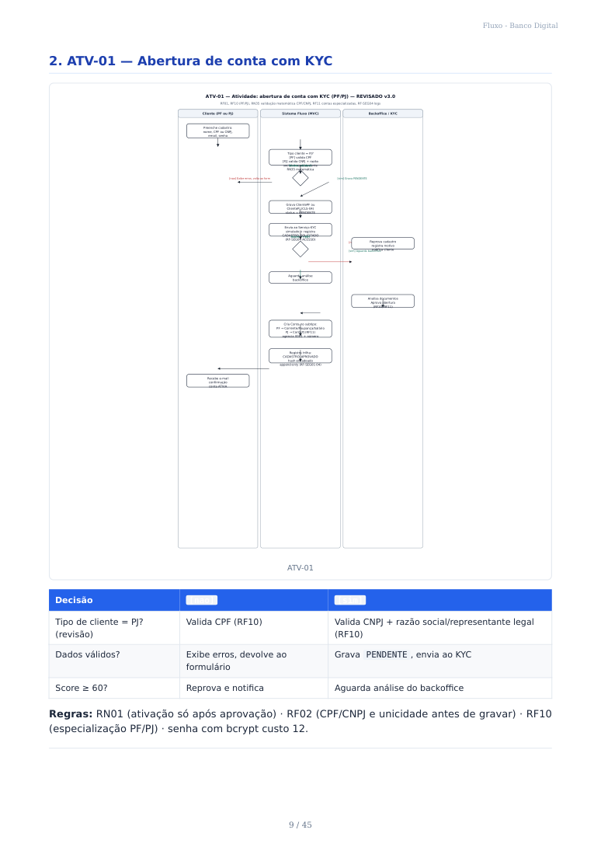

3. ATV-02 — Transferência Pix (detalhado)

ATV-02 — Transferência Pix com antifraude expandido RN27-RN32 + RN34 — REVISADO v3.0
RF04 RF05 RF14 RN27 saldo disponível RN28-30 limites RN31 viagem RN32 localização RN34 bloqueio
Cliente Sistema Fluxo (MVC) Motor Antifraude Informa chave Pix e valor Consulta dados favorecido no dicionário Pix Confere dados e digita senha Conta bloqueada? RN34 + Idempotency-Key [sim] Recusa, encerra [nao] Verifica saldo Saldo disponível suficiente? RN27 [nao] Saldo insuficiente [sim] Solicita risco Solicita análise de risco

Aplica regras
RN28 valor por transação
RN29 diário valor/qtd
RN30Dentrohoráriodos limites?noturno 20h-6h reduz teto [nao] Recusa [sim] Verifica loca Verifica localização
RN32 divergente?
Local compatível+ aviso viagemRN31ou viagemativo? ativa?
[nao] Eleva risco [sim] Aprova Eleva score risco pode exigir 2FA Abre transação ACID adicional ou reter PostgreSQL para confirmação manual BEGIN Lança débito origem crédito destino Somaverificapartidaslançamentossomadobradaszero= 0?
[nao] ROLLBACK [sim] COMMIT COMMIT + envia ao SPI/Pix simulado 202 endToEndId

Registra trilha
TRANSFERENCIA_EFETIVADA ACESSO/CONSULTA/ MOVIMENTACAO (RF-SEG04) Recebe comprovante PDF + notificação ATV-02 Decisão [nao] [sim] Conta bloqueada pelo cliente? (novo, Segue para verificação de saldo Recusa a operação e encerra
RN34) Saldo disponível suficiente? (novo, RN27) Recusa, notifica "saldo insuficiente" Segue para o Motor Antifraude Dentro dos limites (valor, diário, Recusa, registra motivo, notifica Verifica localização quantidade, horário)? (detalhado, RN28–
RN30) Localização compatível ou aviso de Eleva risco — pode exigir 2FA Abre transação ACID e lança viagem ativo? (novo, RN31/RN32) adicional ou reter para confirmação débito/crédito Soma dos lançamentos = 0? ROLLBACK + notificação de falha COMMIT , envio ao SPI/Pix, auditoria, comprovante
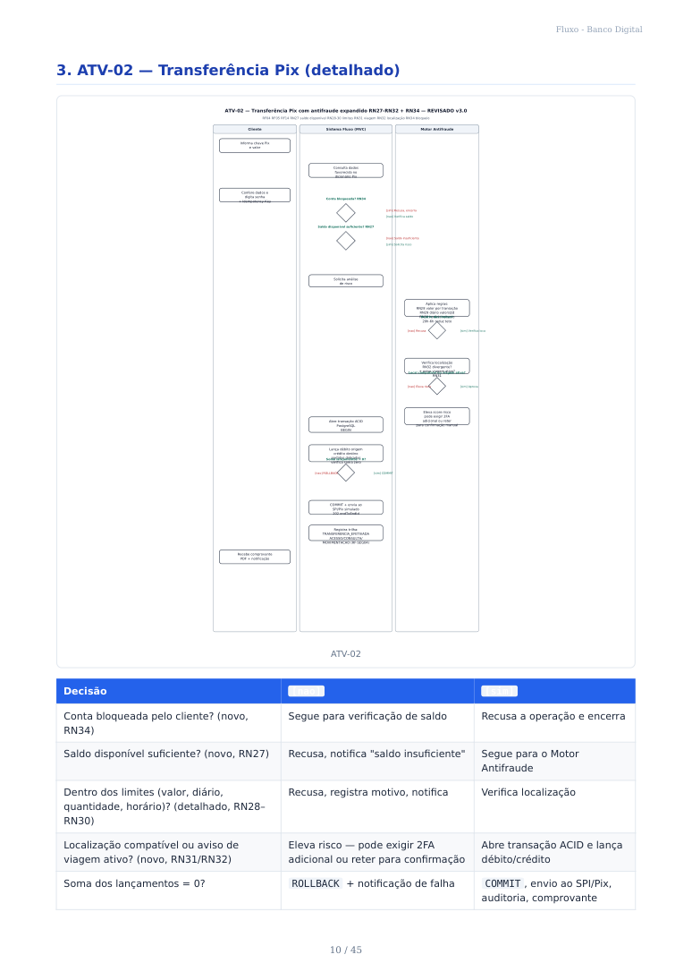
Regras: RN02/RN03 (partidas dobradas) · RN27 (saldo disponível) · RN28–RN30 (limites de valor/ diário/horário) · RN31/RN32 (viagem/localização) · RN34 (bloqueio de conta) · ACID e idempotência.

4. ATV-03 — Retirada com 2FA

ATV-03 — Atividade: retirada (saque) com verificação em dois fatores
Projeto Fluxo · Grupo 1 · Checkpoint 2 · RF59-RF64 · RN18-RN20 · RF45 Cliente Sistema Fluxo Servico 2FA Conta / Caixa Seleciona conta, valor e canal de retirada Verifica saldo, limites e situacao da conta
RN18 exige 2FA?
[sim] [nao] Gera codigo de 6 digitos (validade 3 min) Recebe e digita o codigo de verificacao Codigo valido e nao expirado?
[sim] Tentativas < 3? [nao] [sim] [nao] Bloqueia a retirada e registra auditoria Debita a conta e credita o caixa (partidas dobradas) Gera codigo de retirada (validade 30 min) Registra RETIRADA_LIBERADA na auditoria Apresenta o codigo e recebe o valor ATV-03 Decisão [nao] [sim]
RN18 exige 2FA? Vai direto ao débito Gera e envia código de 6 dígitos
Código válido e não expirado? Verifica tentativas Debita, credita o caixa, gera código de retirada Tentativas < 3? Solicita novo código Bloqueia e registra RETIRADA_2FA_FALHOU Regras: RN18 (gatilhos do 2FA) · RN19 (limite diário) · RN20 (código único, 30 min) · RN26 (3 min, 3 tentativas) · RN34 (conta bloqueada impede a retirada).
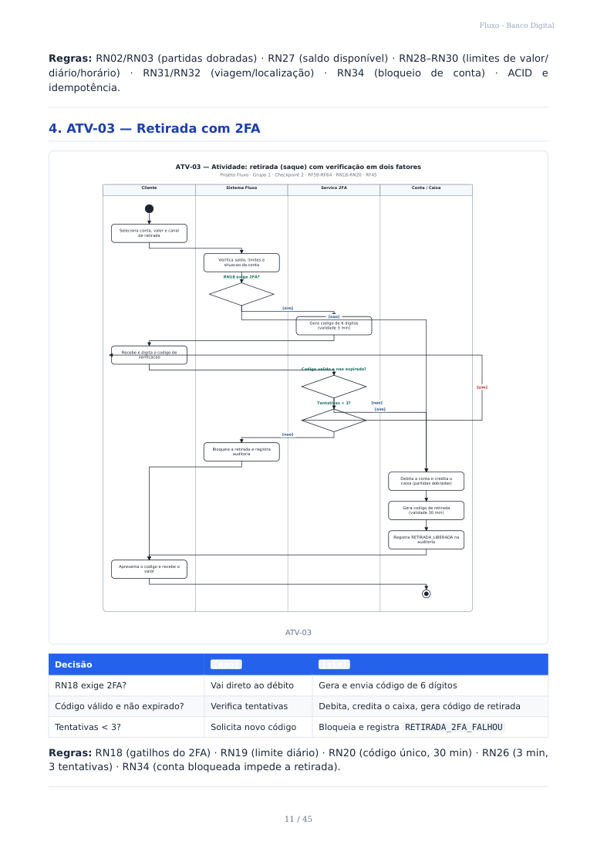

5. ATV-04 — Pagamento de boleto

ATV-04 — Atividade: pagamento de boleto com validação e liquidação simulada
Projeto Fluxo · Grupo 1 · Checkpoint 2 · RF36, RF37, RF25 · RN04, RN10 Cliente Sistema Fluxo Registradora Informa a linha digitavel ou le o codigo de barras Valida digitos verificadores (modulo 10 e 11) Linha digitavel valida?
[nao] [sim] Exibe erro e solicita nova digitacao Consulta o boleto na registradora Boleto ativo e nao pago?
[sim] [nao] Exibe dados do beneficiario para confirmacao Cliente confirma?
[sim] Saldo suficiente?
[nao] Exibe saldo insuficiente [sim] Debita a conta e credita a conta de liquidacao [nao] Registra a liquidacao na registradora Registra BOLETO_PAGO na trilha de auditoria Emite comprovante em PDF Recebe notificacao do pagamento ATV-04 Decisão [nao] [sim] Linha digitável válida? Erro, solicita nova digitação Consulta a registradora Boleto ativo e não pago? Exibe situação, encerra Mostra dados para confirmação Cliente confirma? Encerra sem cobrança Verifica saldo Saldo suficiente? "Saldo insuficiente", encerra (RN04) Debita, credita liquidação, registra Regras: RF08 (módulo 10/11 antes da consulta externa) · RN04 (sem saldo negativo) · RN10 (correção por estorno, nunca exclusão).
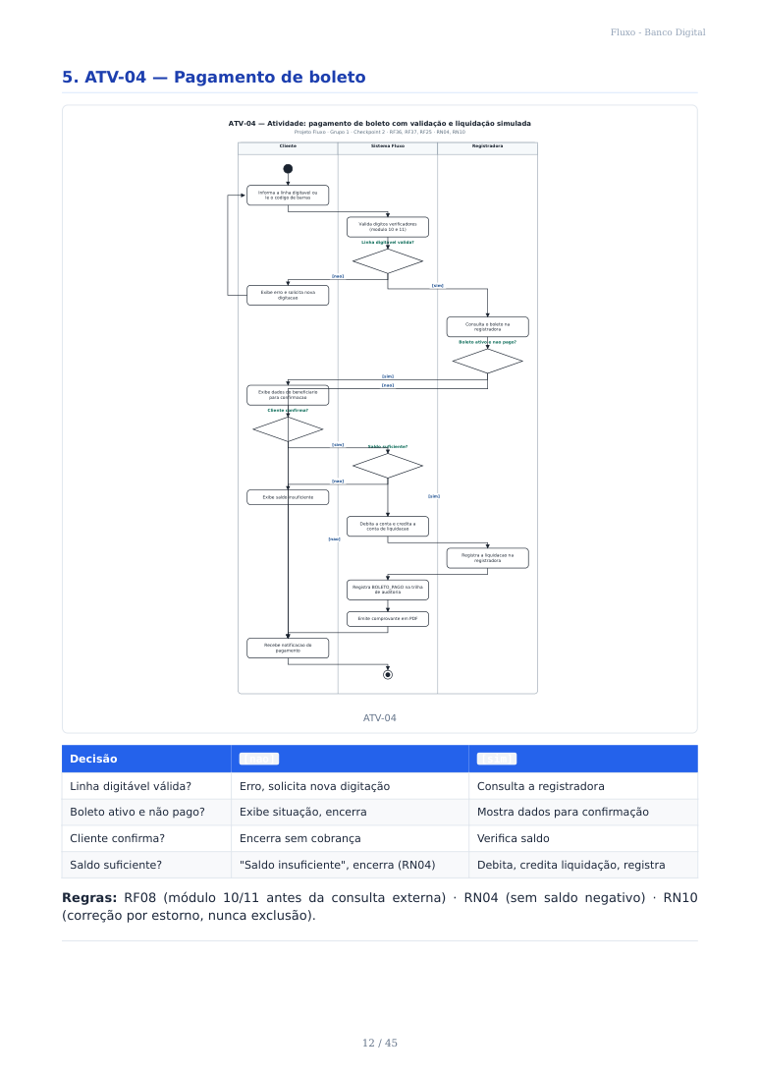

6. ATV-05 — Ciclo da assinatura e retirada de itens

ATV-05 — Atividade: ciclo de vida da assinatura, inclusão e retirada de itens
Projeto Fluxo · Grupo 1 · Checkpoint 2 · RF65-RF72 · RN21-RN25 Cliente Sistema Fluxo Cobranca Escolhe o plano e os itens desejados Calcula a mensalidade e define o dia do vencimento Confirma a contratacao?
[sim] Cria a assinatura ATIVA e registra os itens Gera a cobranca do primeiro ciclo Incluir ou retirar itens?
[sim] Registra a inclusao ou a retirada com data e motivo [nao] Recalcula a cobranca proporcionalmente Trocar de plano?
[sim] Solicita upgrade ou downgrade de plano [nao] [nao] Aplica o novo plano no proximo ciclo Pagamento em dia?
[nao] Suspende a assinatura apos 5 dias de atraso [sim] Regulariza o pagamento Cancelar a assinatura?
[sim] [nao] Cancela com efeito no fim do ciclo ja pago Registra ASSINATURA_CANCELADA na trilha Renova a assinatura no vencimento ATV-05 Decisão [nao] [sim] Confirma a Encerra sem cobrança Cria assinatura ATIVA , registra itens contratação?
Incluir ou retirar Segue para troca de plano Registra movimentação (data + motivo), recalcula item? cobrança (realimentação) Trocar de plano? Segue para pagamento Upgrade/downgrade com efeito no próximo ciclo Pagamento em dia? Suspende após 5 dias, cliente Segue para cancelamento/renovação regulariza Cancelar? Renova no vencimento Cancela ao fim do ciclo pago
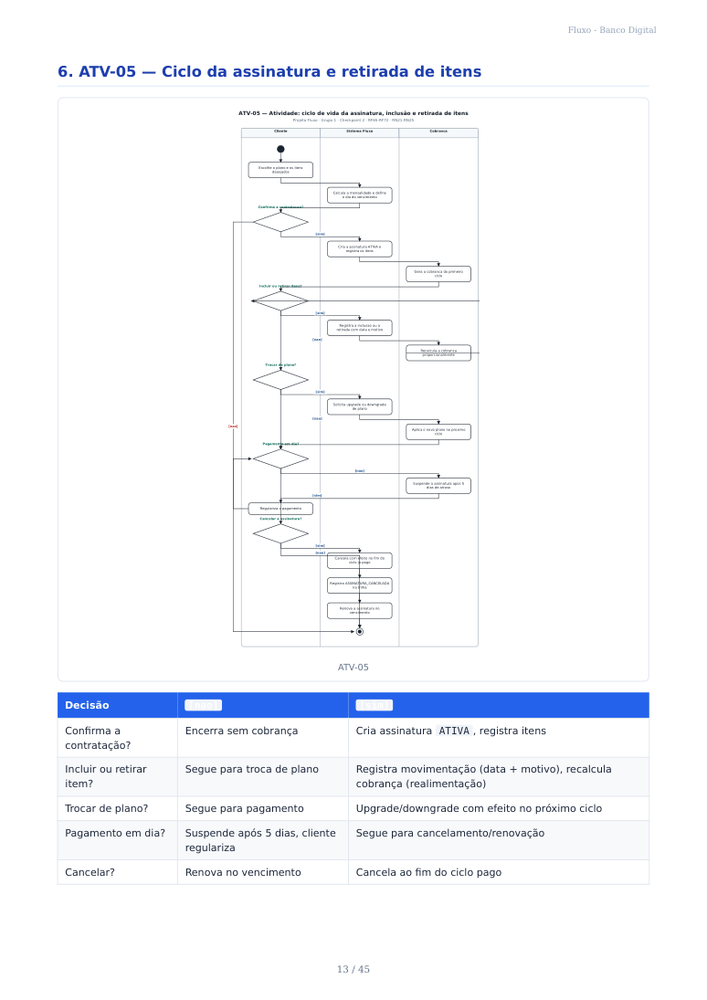
Regras — o coração da "retirada de coisas": - RN22 — retirada de item não apaga o registro:
preenche dataExclusao / motivoExclusao . - RN23 — cobrança proporcional aos itens ativos na data do vencimento. - RN21 — um único plano ativo por vez; troca cria nova vigência. - RN24 — cancelamento vale a partir do fim do ciclo pago. - RN25 — atraso > 5 dias suspende a assinatura.

7. Rastreabilidade atividade × requisito
Requisito ATV-01 ATV-02 ATV-03 ATV-04 ATV-05
RF01, RF10 (cadastro/KYC, PF/PJ) ✅
RF04, RF05 (Pix) ✅
RF07 (retirada) ✅
RF08 (boleto) ✅

Módulo de Assinaturas ✅
RN01 ✅
RN02–RN04 ✅ ✅ ✅
RN27–RN32 (antifraude Pix) ✅
RN34 (bloqueio de conta) ✅ ✅
RN18–RN20 (retirada) ✅
RN21–RN25 (assinatura) ✅ Registro de alterações Versão Data Alteração 1.0 31/08/2026 Versão inicial com 5 diagramas 2.0 10/09/2026 Texto condensado; sem novos diagramas 3.0 10/09/2026 ATV-01 detalhado com PF/PJ; ATV-02 detalhado com saldo disponível, bloqueio de conta e antifraude expandido (RN27–RN32)

4. Diagramas de Casos de Uso

Diagrama de Casos de Uso (UML)

1. Notação
Elemento Representação Ator Figura humana (ou estereótipo «sistema» / «sistema externo» para atores automatizados) Caso de uso Elipse Fronteira do Retângulo sistema «include» Seta tracejada do caso base para o incluído — execução obrigatória
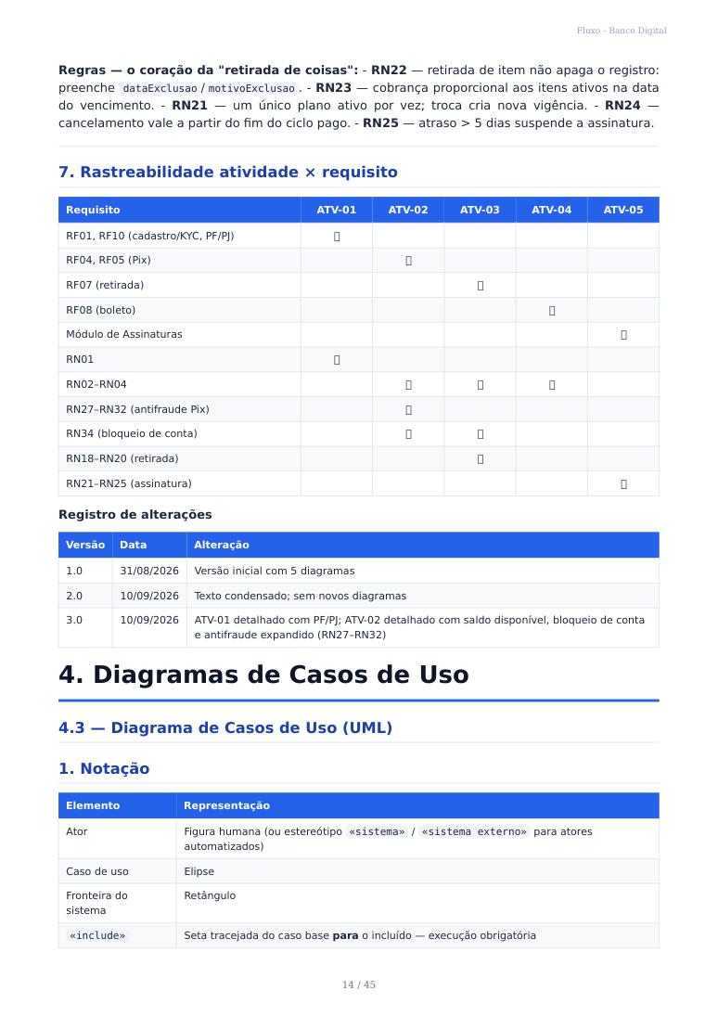
Elemento Representação «extend» Seta tracejada do estensor para o caso base — execução condicional

2. Visão geral
Diagrama Módulo Atores principais Imagem 1 Acesso e Gestão de Visitante, Cliente (PF/PJ), Serviço diagramas/ucd-01-acesso-e- Conta KYC, Analista de Backoffice conta.svg 2 Movimentações Cliente, SPI/Pix, Motor Antifraude diagramas/ucd-02- Financeiras movimentacoes.svg 3 Cartões Cliente, Bandeira/Adquirente, diagramas/ucd-03- Analista de Backoffice cartoes.svg 4 Assinaturas e Planos Cliente, Motor de Cobrança diagramas/ucd-04- assinaturas.svg 5 Pagamentos e Cobranças Cliente, Pagador externo, diagramas/ucd-05- Registradora, Motor de Notificações pagamentos.svg 6 Administração, Administrador, Analista de Suporte, diagramas/ucd-06- Segurança e Suporte Auditor, Cliente administracao.svg

3. Atores do sistema
Ator Tipo Descrição Visitante Humano Pessoa não autenticada que se cadastra ou recupera acesso Cliente Humano Correntista titular de conta Fluxo — Pessoa Física (CPF) ou Pessoa Jurídica (CNPJ) — ator principal do sistema (revisão — RF10) Analista de Humano Aprova abertura de conta (KYC) e trata contestações de cartão Backoffice Analista de Humano Responde chamados e libera contas bloqueadas por acesso Suporte Administrador Humano Gerencia usuários, perfis, tarifas e limites Auditor Humano Consulta a trilha de auditoria — acesso somente leitura Pagador externo Humano Terceiro que liquida uma cobrança emitida por um cliente Serviço KYC «sistema Verificação de identidade simulada externo» SPI / Pix «sistema Liquidação de transferências instantâneas simuladas externo» Bandeira / «sistema Autorização de compras no cartão, simulada Adquirente externo» Registradora de «sistema Consulta e liquidação de boletos, simulada boletos externo» Motor Antifraude «sistema» Análise de risco: saldo, limites (valor/horário/quantidade), localização e aviso de viagem (RN27–RN32)
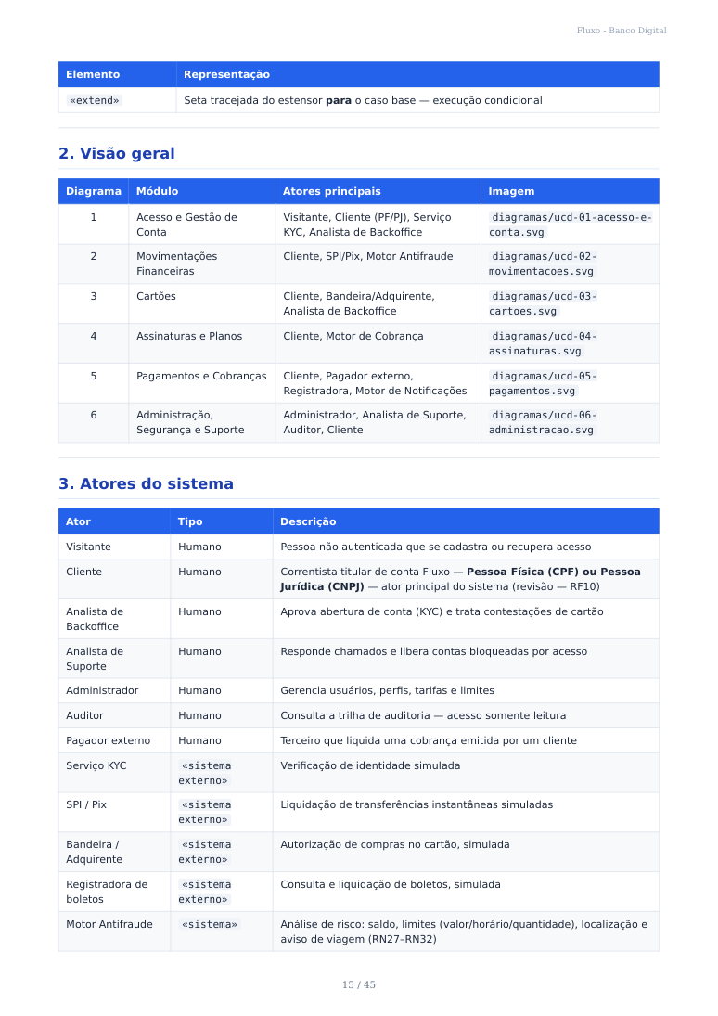
Ator Tipo Descrição Motor de «sistema» Disparo de e-mail/push Notificações Motor de «sistema» Geração automática de faturas de assinatura no ciclo Cobrança

4. Diagrama 1 — Acesso e Gestão de Conta

UCD-01 — Acesso e Gestão de Conta — REVISADO v3.0 — PF/PJ + Viagem + Autobloqueio
RF01 RF02 RF10 RF13 RF17 RN31 RN34 RN35 — Cliente PF (CPF) / PJ (CNPJ) — Token Sanctum
Sistema Fluxo
ACC-01 RF10 RN35
Cadastrar-se PF/PJ 🤖Visitante CPF/CNPJ validado 🤖Serviço KYC (não autenticado) «sistema externo» «include» «include»
ACC-02 ACC-03
Validar identidade Aprovar/reprovar KYC abertura
ACC-04 RF17 ACC-07
🤖Cliente PF/PJ Autenticar-se + token Manter dados 🤖Analista Backoffice PF CPF RN35 / PJ CNPJ RN35 RF17 cadastrais «extend» 2FA condicional
ACC-05 RF02 ACC-08
Configurar 2FA Encerrar conta saldo zero
ACC-06 ACC-10 NOVO RF13 RN34
Recuperar senha Bloquear/desbloquear própria conta
ACC-09 NOVO RN31
Registrar aviso viagem RN31 Diagrama de casos de uso 1 — Acesso e Gestão de Conta Ator ID Caso de uso Resumo principal
ACC-01 Cadastrar-se na Visitante Informa dados e senha; CPF (Pessoa Física) ou CNPJ
plataforma (Pessoa Jurídica) validado matematicamente (revisão — RF10, RN35)
ACC-02 Validar identidade Serviço KYC Verificação simulada dos dados do solicitante
(KYC)
ACC-03 Aprovar/reprovar Analista de Decide com base no score do KYC; ativa a conta
abertura de conta Backoffice
ACC-04 Autenticar-se no Cliente Login com bloqueio após 5 falhas em 15 min; emite token
sistema de acesso (RF17)
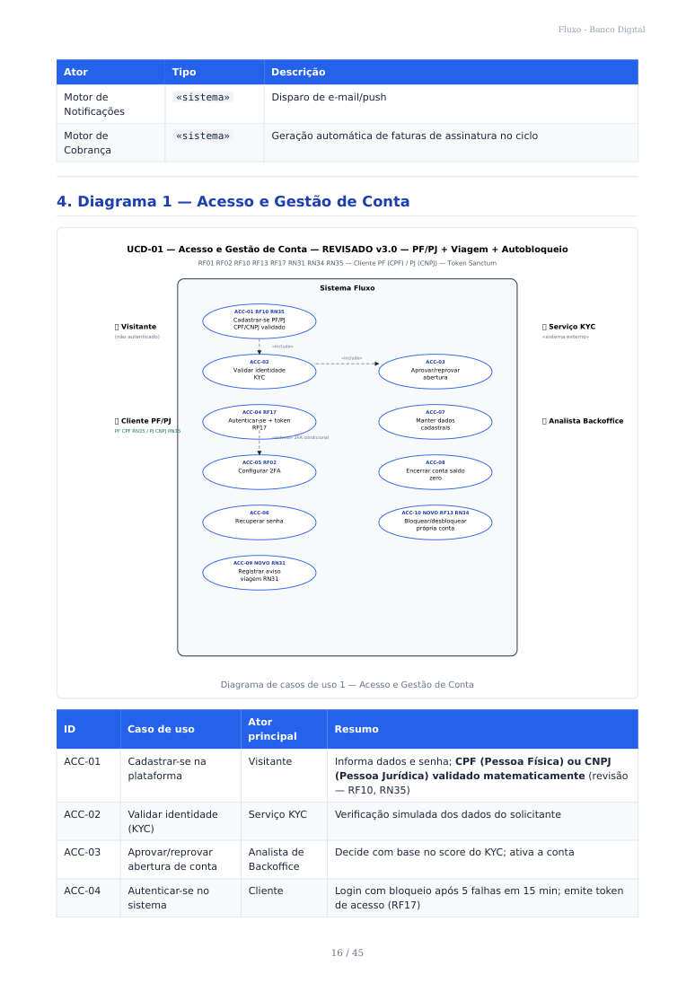
Ator ID Caso de uso Resumo principal
ACC-05 Configurar 2FA Cliente Ativa/desativa segundo fator por e-mail, SMS ou push
ACC-06 Recuperar senha Visitante Redefine senha por token de uso único
ACC-07 Manter dados Cliente Altera telefone, e-mail e endereço
cadastrais
ACC-08 Encerrar conta Cliente Só permitido com saldo zerado; aplica anonimização
(LGPD)
ACC-09 Registrar aviso de Cliente Informa período e localidade(s); usado pelo Motor
viagem Antifraude (RN31)
ACC-10 Bloquear/ Cliente Autobloqueio preventivo via flag booleana (RF13, RN34) —
desbloquear a distinto do bloqueio por fraude (ADM-03) própria conta Relações: ACC-01 «include» ACC-02 · ACC-02 «include» ACC-03 · ACC-05 «extend» ACC-04 (2FA só entra se habilitado)

5. Diagrama 2 — Movimentações Financeiras

UCD-02 — Movimentações Financeiras — REVISADO v3.0 — Limites Pix + Antifraude RN27-32
RF03 RF04 RF05 RF06 RF14 RN27-32 — saldo disponível, limites valor/qtd/horário, viagem, localização
Sistema Fluxo — Módulo Movimentações
MOV-01 Consultar saldo
e extrato derivado 🤖SPI/Pix «externo» 🤖Cliente MOV-02 Registrar chave Pix duplicidade 🤖Motor Antifraude «sis
MOV-03 Realizar «include» MOV-04 Analisar risco RN27-32 expandido
transferência Pix RN27 RN27-32 saldo
MOV-05 Transferir entre MOV-07 Depositar via
contas Fluxo Pix/boleto
MOV-06 Agendar MOV-08 Exportar
transferência/pagamento comprovante PDF «extend» afeta análise risco
MOV-09 NOVO Configurar
limites Pix RF14
RN28-29 Diagrama de casos de uso 2 — Movimentações Financeiras
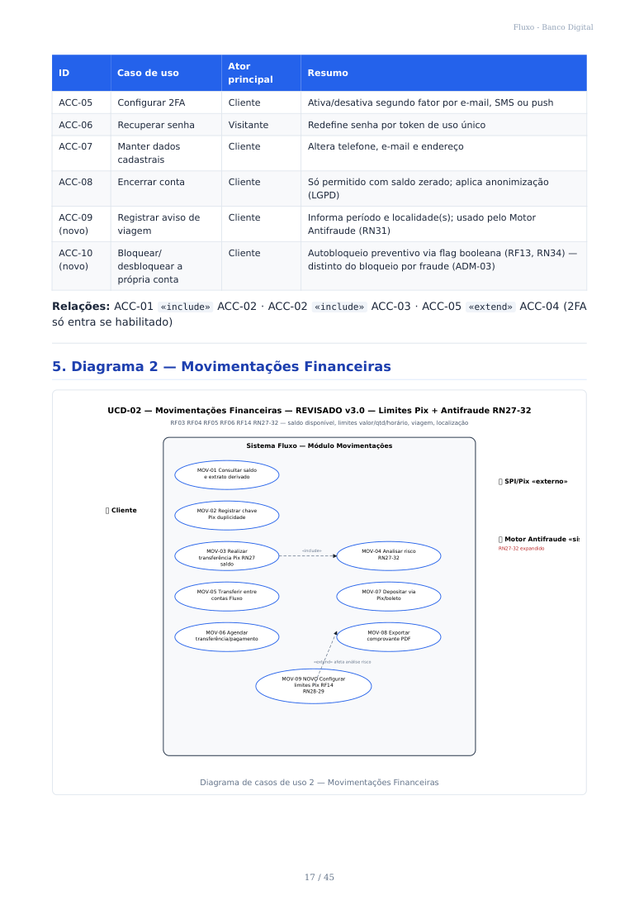
Ator ID Caso de uso Resumo principal
MOV-01 Consultar saldo e Cliente Saldo derivado da soma dos lançamentos
extrato
MOV-02 Registrar chave Pix Cliente CPF, e-mail, telefone ou aleatória, com checagem de
duplicidade
MOV-03 Realizar transferência Cliente Informa chave e valor; confirmação prévia dos dados do
Pix favorecido; verifica saldo disponível (RN27)
MOV-04 Analisar risco da Motor Avalia saldo, limites de valor/horário/quantidade,
transação Antifraude localização e aviso de viagem antes da efetivação (RN27–
RN32)
MOV-05 Transferir entre Cliente Transferência interna com liquidação imediata
contas Fluxo
MOV-06 Agendar Cliente Programa execução futura; gera comprovante ao rodar
transferência/ pagamento
MOV-07 Depositar via Pix/ Cliente Depósito simulado creditado na conta
boleto
MOV-08 Exportar Cliente Comprovante com identificador único
comprovante (PDF)
MOV-09 Configurar limites do Cliente Define valor máximo por transação e limite diário (valor e
Pix quantidade), dentro do teto aprovado pelo banco (RF14,
RN28, RN29) Relações: MOV-03 «include» MOV-04 · MOV-06 «extend» MOV-03/MOV-08 (agendamento não é imediato) · MOV-09 «extend» MOV-03 (limites configurados afetam a análise de risco)
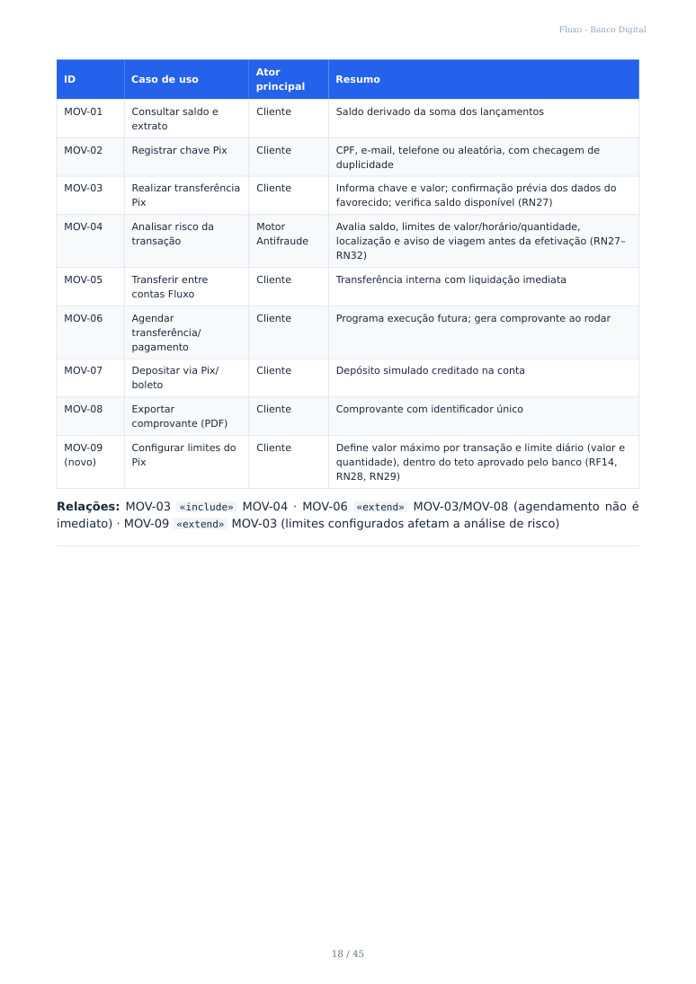

6. Diagrama 3 — Cartões (reordenado — RN33: virtual depende do
físico)

UCD-03 — Cartões — REVISADO v3.0 — Físico antes do Virtual RN33
RF07 RF12 RN33 — Cartão nasce físico, virtual opcional dependente de físico ativo — Débito/Crédito
Sistema Fluxo — Módulo Cartões (reordenado)
CRT-01 Solicitar cartão
físico Débito/Crédito — sempre primeiro 🤖Bandeira/Adquirente «extend» [cartão físico ativo] RN33 não existe virtual sem físico
CRT-02 Gerar cartão CRT-05 Autorizar compra
virtual a partir do verifica limite/status físico — depende físico 🤖Cliente ativo RN33 🤖Analista Backoffice
CRT-03 CRT-06 Consultar fatura
Bloquear/desbloquear fechamento/vencimento cartão físico/virtual
CRT-04 Ajustar limite CRT-07 Contestar
teto pré-aprovado lançamento 90 dias «include»
CRT-08 Tratar contestação
backoffice Diagrama de casos de uso 3 — Cartões ID Caso de uso Ator principal Resumo
CRT-01 Solicitar cartão físico Cliente Acompanha status de produção e entrega — é sempre o
(Débito ou Crédito) primeiro cartão emitido
CRT-02 Gerar cartão virtual a Cliente Só disponível com um cartão físico ativo da mesma
partir do físico modalidade — não existe virtual sem físico (RN33)
CRT-03 Bloquear/desbloquear Cliente Temporário ou definitivo — aplicável ao físico e/ou ao
cartão virtual
CRT-04 Ajustar limite do cartão Cliente Respeita o teto pré-aprovado
CRT-05 Autorizar compra Bandeira/ Verifica limite e status do cartão (físico ou virtual)
Adquirente
CRT-06 Consultar fatura Cliente Lançamentos, fechamento e vencimento (cartão de
Crédito)
CRT-07 Contestar lançamento Cliente Abre contestação com motivo, prazo de 90 dias
CRT-08 Tratar contestação Analista de Defere/indefere com justificativa
Backoffice
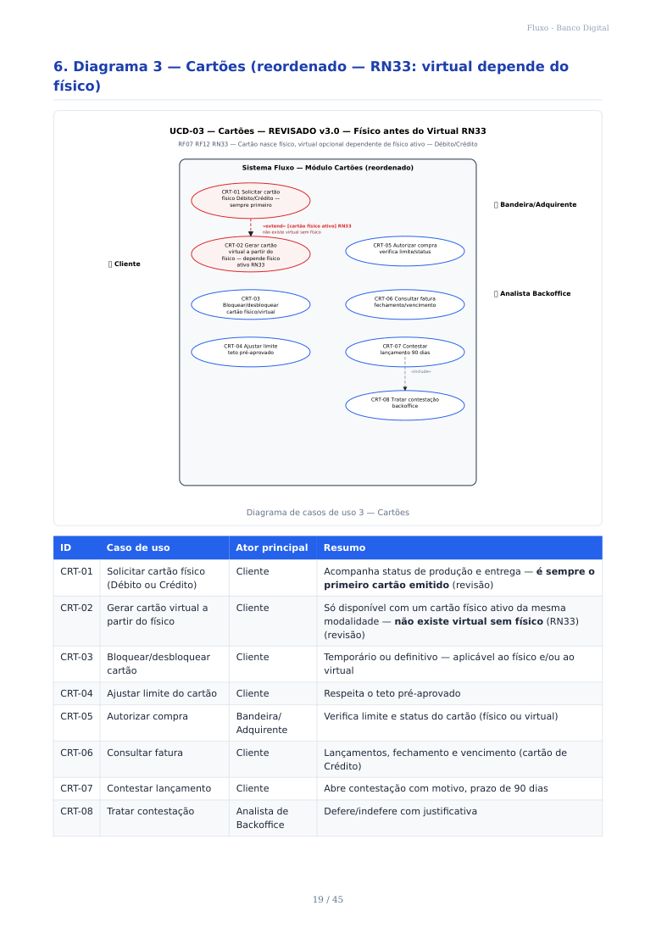
Relações: CRT-02 «extend» CRT-01 (guarda: [cartão físico ativo] ) · CRT-07 «include» CRT-08 ·
CRT-07 «extend» CRT-06

7. Diagrama 4 — Assinaturas e Planos
Diagrama de Casos de Uso 4 — Assinaturas e Planos Fluxo — Assinaturas e Planos
ASS-01 «include»
Contratar plano/assinatura «extend» ASS-05 Gerar cobrança do ciclo ASS-02 Incluir item na assinatura «extend» ASS-03 Retirar item da assinatura «include» ASS-04 Trocar de plano (up/downgrade) Cliente Motor de Cobrança «sistema» ASS-06 Pagar fatura da assinatura «extend» ASS-08 Suspender assinatura por atraso ASS-07 Cancelar assinatura
RN22: ASS-03 remove item sem exclusão física (dataExclusao/motivoExclusao).
Diagrama de casos de uso 4 — Assinaturas e Planos ID Caso de uso Ator principal Resumo
ASS-01 Contratar plano/assinatura Cliente Escolhe um plano do catálogo; assinatura nasce
ATIVA
ASS-02 Incluir item na assinatura Cliente Adiciona benefício/item contratável ao plano vigente
ASS-03 Retirar item da Cliente Remove item sem exclusão física — grava
assinatura dataExclusao e motivo (RN22)
ASS-04 Trocar de plano (upgrade/ Cliente Efeito no próximo ciclo de cobrança
downgrade)
ASS-05 Gerar cobrança do ciclo Motor de Valor proporcional aos itens ativos na competência
Cobrança (RN23)
ASS-06 Pagar fatura da assinatura Cliente Débito automático na conta corrente
ASS-07 Cancelar assinatura Cliente Efeito ao fim do ciclo já pago (RN24)
ASS-08 Suspender assinatura por (sistema) Acionado após 5 dias de atraso (RN25)
atraso Relações: ASS-01 «include» ASS-05 · ASS-06 «include» ASS-05 · ASS-08 «extend» ASS-06 (guarda: [atraso > 5 dias] ) · ASS-02/ASS-03 «extend» ASS-01
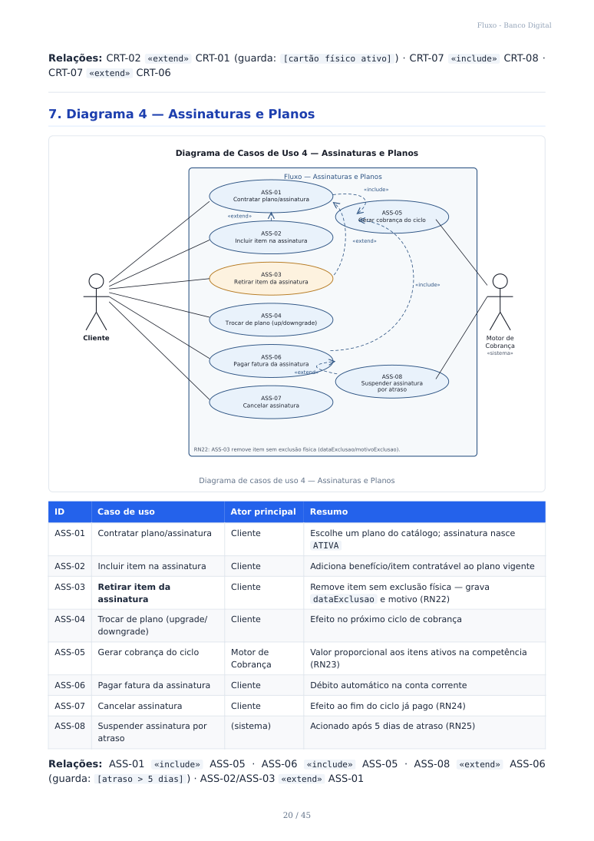

8. Diagrama 5 — Pagamentos e Cobranças
Diagrama de Casos de Uso 5 - Pagamentos e Cobranças Fluxo · Sistema Bancário Digital · Grupo 1 · Checkpoint 1 Sistema Fluxo UC25 Pagar boleto / código de UC26 Pagar QR Code Pix barras Cliente Registradora de boletos (correntista) «sistema externo» UC27 Emitir cobrança Pix (QR UC28 Agendar pagamento recorrente Code) «extend»
UC29 «include» UC30
Pagador externo Liquidar cobrança emitida Notificar cliente do evento Motor de Notificações (terceiro) «sistema» Diagrama de casos de uso 5 — Pagamentos e Cobranças ID Caso de uso Ator principal Resumo
PAG-01 Pagar boleto/código de Cliente Valida módulo 10/11 antes de consultar a registradora
barras
PAG-02 Pagar QR Code Pix Cliente Leitura ou colagem do payload EMV
PAG-03 Gerar QR Code para Cliente Gera cobrança (valor, descrição, validade) e a imagem
recebimento de Pix de QR Code a partir do payload EMV (RF15, RN36) (detalhado)
PAG-04 Agendar pagamento Cliente Periodicidade definida pelo cliente
recorrente
PAG-05 Liquidar cobrança emitida Pagador Terceiro paga cobrança gerada por um cliente, lendo o
externo QR Code
PAG-06 Notificar evento Motor de E-mail/push a cada evento relevante
financeiro Notificações Relações: PAG-05 «include» PAG-06 · PAG-05 «extend» PAG-03
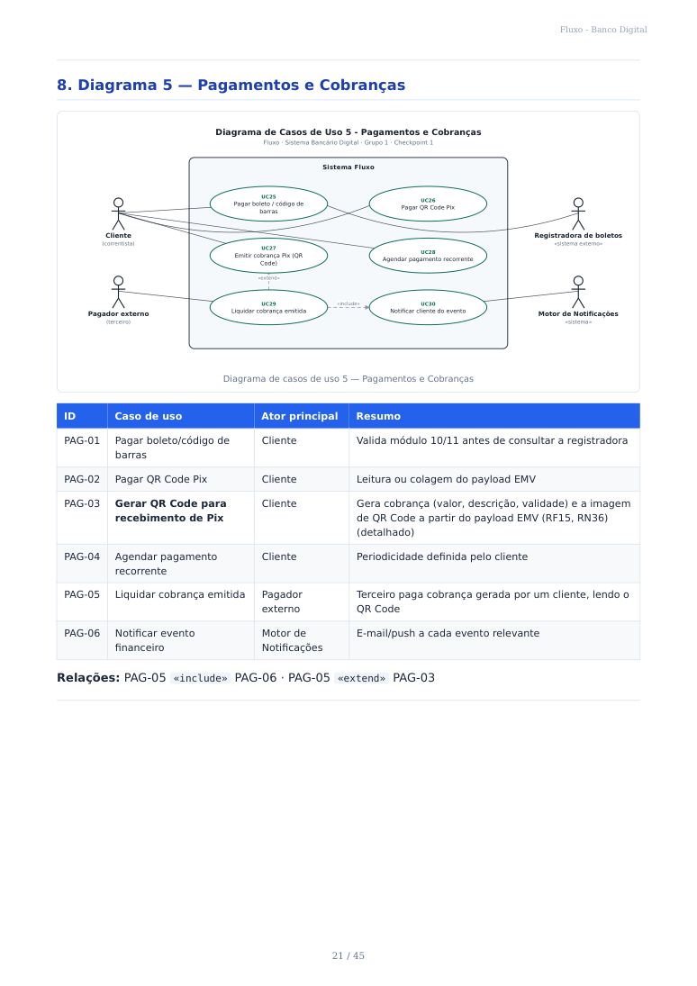

9. Diagrama 6 — Administração, Segurança e Suporte
Diagrama de Casos de Uso 7 - Administração, Segurança e Suporte Fluxo · Sistema Bancário Digital · Grupo 1 · Checkpoint 1 Sistema Fluxo
UC31 «include» UC32
Gerenciar usuários e perfis Registrar log de operação «include» Administrador UC33 UC34 Auditor (backoffice) Bloquear conta suspeita Consultar trilha de (compliance) auditoria UC35 Parametrizar tarifas e UC36 Emitir relatórios gerenciais limites Analista de Suporte UC37 «extend» UC38 Cliente Responder chamado de suporte Abrir chamado de suporte (correntista) Diagrama de casos de uso 6 — Administração, Segurança e Suporte ID Caso de uso Ator principal Resumo
ADM-01 Gerenciar usuários e Administrador Cria, edita e desativa usuários internos
perfis (RBAC)
ADM-02 Registrar log de (sistema) Grava a operação — de acesso, consulta ou
operação movimentação — na trilha imutável (RF-SEG01–04)
ADM-03 Bloquear/desbloquear Administrador / Fraude (Admin) ou liberação após bloqueio de login
conta (fraude) Analista de Suporte (Suporte) — distinto do autobloqueio do cliente (ACC-10)
ADM-04 Consultar trilha de Auditor Filtros por autor, período e tipo — leitura auditada
auditoria (RN17)
ADM-05 Parametrizar tarifas e Administrador Define limites operacionais e tetos de segurança
limites
ADM-06 Emitir relatórios Administrador / Volume transacionado, contas ativas, chamados
gerenciais Auditor
ADM-07 Abrir chamado de Cliente Assunto, descrição e anexo
suporte
ADM-08 Responder chamado Analista de Suporte Responde e altera status do chamado
de suporte Relações: ADM-01/ADM-03 «include» ADM-02 (toda alteração sensível é auditada) · ADM-08 «extend» ADM-07
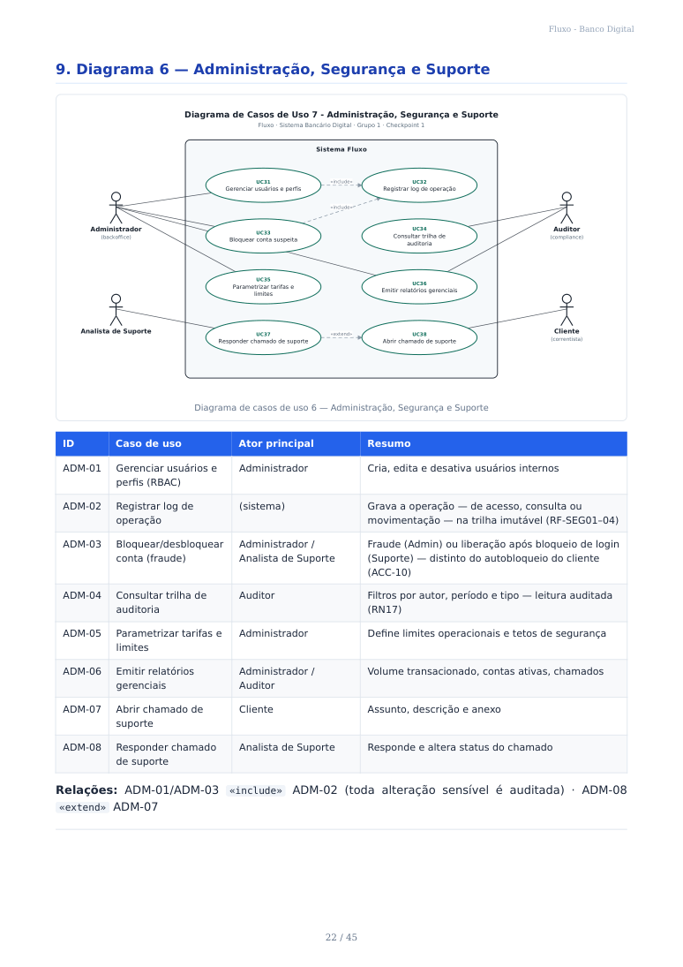

10. Rastreabilidade caso de uso × requisito
Diagrama Casos de uso Requisitos 1 — Acesso e Conta ACC-01 a ACC-10 RF01, RF02, RF10, RF13, RF17, RN31, RN34, RN35 2 — Movimentações MOV-01 a MOV-09 RF03, RF04, RF05, RF06, RF14, RN27–RN30 3 — Cartões CRT-01 a CRT-08 RF07, RF12, RN33 4 — Assinaturas ASS-01 a ASS-08 Módulo de Cartões e Assinaturas (Escopo 4.1) 5 — Pagamentos PAG-01 a PAG-06 RF08, RF15, RN36 6 — Administração ADM-01 a ADM-08 RF09, RF-SEG01–04

11. Como este diagrama deve ser produzido
Manter o padrão adotado nos demais artefatos: geração por script a partir da descrição de atores/ casos de uso, garantindo estilo consistente e regeneração automática quando um requisito mudar.
Registro de alterações Versão Data Alteração 1.0 31/08/2026 Versão inicial (5 diagramas, numeração 1/3/4/5/7) 2.0 10/09/2026 Conflito de merge resolvido; diagramas renumerados 1–6; Diagrama 4 — Assinaturas e Planos adicionado 3.0 10/09/2026 Adicionados ACC-09/ACC-10 (viagem, bloqueio), MOV-09 (limites do Pix); reordenado o módulo de Cartões (físico antes do virtual, RN33); detalhado PAG-03 (geração de QR Code); Cliente esclarecido como PF/PJ

5. Diagrama de Classes

Diagrama de Classes (UML)

1. Convenções
Elemento Notação Atributo - nome: tipo (privado) Método + nome(param): retorno (público) Composição / Agregação Losango preenchido / vazio na ponta do todo Generalização / Seta com ponta triangular vazada, da subclasse para a superclasse Especialização Dependência Linha tracejada «use» Estereótipos «entity» , «service» , «enum» , «abstract» , «associativa» , «append- only»
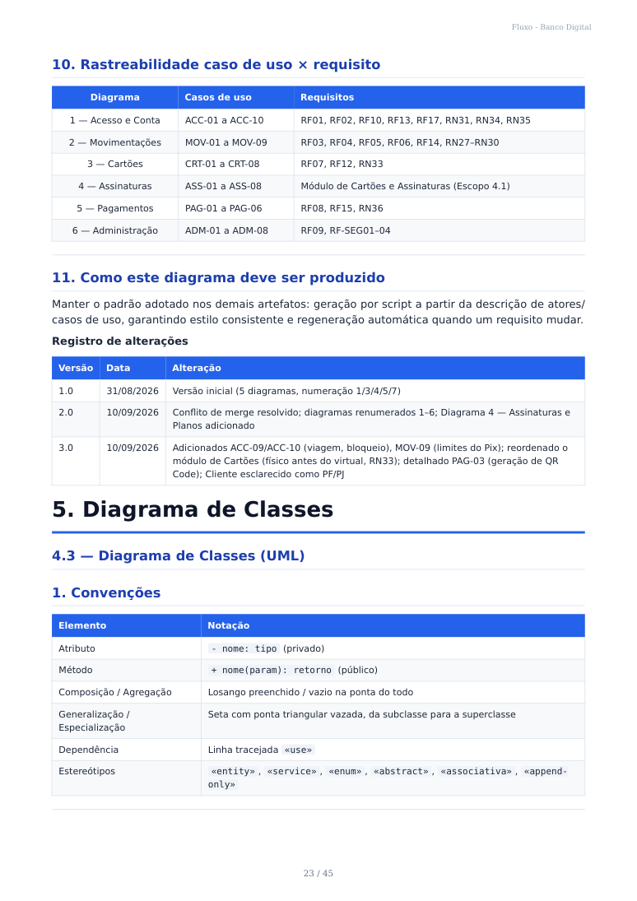

2. CLS-01 — Assinatura, itens contratados e retirada de itens
CLS-01 — Assinatura, itens e retirada — REVISADO v3.0 — Cliente abstrato PF/PJ + Conta bloqueada
«abstract» Cliente Plano Assinatura Item - id: uuid - id: uuid - id: uuid - id: uuid - nome/razaoSocial: string - nome: string - dataInicio/Fim: date - nome: string - email: string - mensalidade: numeric(18,2) - diaCobranca: int - valorUnitario: numeric - status: PENDENTE/ATIVO/ - limiteRetiradas: int - status: ATIVA/SUSPENSA BLOQUEADO/ENCERRADO - ativo: bool - valorAtual: numeric + listar() - ver CLS-04 PF/PJ - clienteId: uuid + listarAtivos() - planoId: uuid + adicionarItem() + contratarAssinatura() + removerItem() RN22 + recalcularValor() RN23 Conta «abstract» LogAuditoria «append-only» «associativa» ItemAssinatura Cobranca - agencia: string - id: uuid - id: uuid - id: uuid - numero: string - evento: string - assinaturaId: uuid - assinaturaId - status: string - antes: JSONB - itemId: uuid - competencia: string - bloqueada: boolean - depois: JSONB - dataInclusao: date - valor: numeric
RF13 RN34 autobloqueio - hashEncadeado SHA-256 - dataExclusao: date? RN22 - vencimento: date
- ver CLS-04 - autor, ip, data - motivoExclusao: string? - status: ABERTA/PAGA Corrente/Poup/Sal/PJ - valorNaEpoca: numeric - SEM coluna saldo RN02 + registrar() RF-SEG04 Nunca DELETE (RN22) + gerarProporcional() RN23 + podeDebitar(): !bloqueada + marcarExclusao(motivo) + saldo(): SUM(lanc)
CLS-01 — Classes de assinatura
Classe Papel Cliente «abstract» id , nome , email , status ( PENDENTE / ATIVO / BLOQUEADO / ENCERRADO ) — especializado em ClientePF / ClientePJ , ver CLS-04 Plano Catálogo: mensalidade , limiteRetiradas , ativo Assinatura Vínculo cliente↔plano: dataInicio/Fim , diaCobranca , status , valorAtual Item Catálogo de itens contratáveis ( valorUnitario ) ItemAssinatura Onde a retirada de item acontece — dataExclusao / motivoExclusao «associativa» preenchidos, nunca DELETE (RN22) Cobranca Ciclo de faturamento: competencia , valor , vencimento , status LogAuditoria «append- Registra toda inclusão/retirada/troca/suspensão/cancelamento only» Multiplicidades-chave: Cliente 1—0..*Assinatura · Assinatura 1◆—0..*ItemAssinatura (composição) · Assinatura 1—0..*Cobranca
RN22 (Laravel):
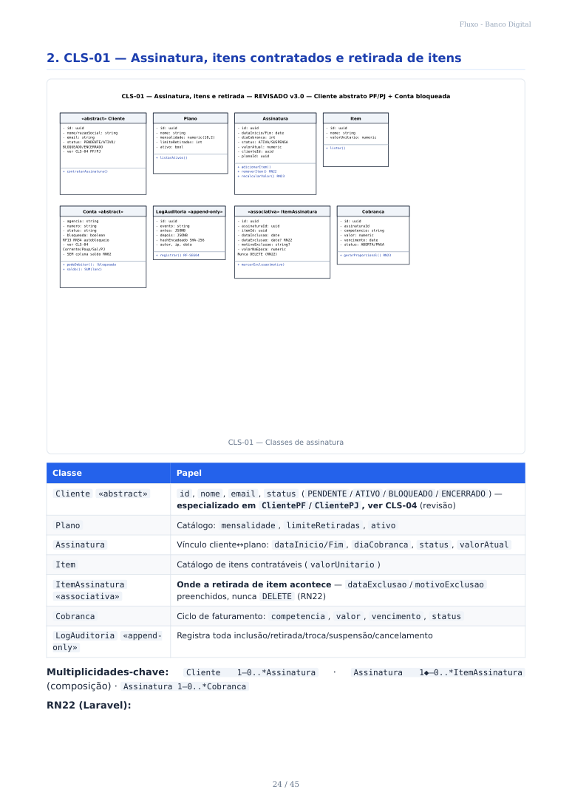
public function removerItem(Item $item, string $motivo): void { $vinculo = $this->itensAtivos()->where('item_id', $item->id)->firstOrFail();
$vinculo->update(['data_exclusao' => now()->toDateString(), 'motivo_exclusao' => $motivo]);
$this->recalcularValor();
$this->registrarAuditoria('ITEM_RETIRADO', $vinculo, $motivo);
}

3. CLS-02 — Retirada (saque) e Verificação em Dois Fatores
CLS-02 — Retirada e 2FA — REVISADO v3.0 — tokenAcesso Sanctum + Conta bloqueada
Usuario «service» VerificacaoDoisFatores «enum» CanalVerificacao DispositivoConfiavel - id: uuid - id: uuid - EMAIL - id: uuid - email: string - usuarioId: uuid - SMS - usuarioId - senhaHash: bcrypt custo12 - canal: CanalVerificacao - PUSH - fingerprint: string - perfil: ADMIN/CLIENTE - finalidade: LOGIN/RETIRADA/ - TOTP - ultimoUso: timestamp - doisFatoresAtivo: bool RF02 ALTERACAO_SENSIVEL - revogadoEm: timestamp?
- tentativas: int - codigoHash: SHA-256 - expira 30 dias - bloqueadoAte: timestamp? - expiraEm: 3min - tokenAcesso: Sanctum RF17 NOVO - tentativas: max3 + ehConfiavel() - utilizadoEm: uso único + autenticar() + emitirToken() RF17 + gerar() + validar() + revogarToken() RF17 Conta «abstract» «entity» Retirada LogAuditoria «append-only» - agencia: string - id: uuid - id: uuid - numero: string - contaId: uuid - evento: LOGIN_FALHOU/ - status: string - valor: numeric(18,2) 2FA_FALHOU/RETIRADA_2FA_/ - bloqueada: boolean RF13 RN34 - canal: string CONTA_BLOQUEADA_CLIENTE autobloqueio cliente - status: SOLICITADA/LIBERADA - antes/depois: JSONB - SEM coluna saldo RN02 - codigoRetirada: 30min - hash SHA-256 encadeado - ver CLS-04 - expiraEm: timestamp - ip, user-agent RF-SEG01 Corrente/Poup/Sal/PJ - chaveIdempotencia: string - categoria ACESSO/CONSULTA/ MOVIMENTACAO RF-SEG04 + bloquear(motivo) RF13 + exigirVerificacao() RN18 + podeDebitar() !bloqueada + confirmar() + registrar()
CLS-02 — Classes de retirada e 2FA
Classe Papel Usuario senhaHash (bcrypt custo 12), perfil , doisFatoresAtivo , tentativas / bloqueadoAte , tokenAcesso (Sanctum) (revisão — RF17) VerificacaoDoisFatores Modela o desafio: canal , finalidade ( LOGIN / RETIRADA / «service» ALTERACAO_SENSIVEL ), codigoHash , expiraEm , tentativas , utilizadoEm CanalVerificacao «enum» EMAIL , SMS , PUSH , TOTP DispositivoConfiavel Dispensa 2FA por 30 dias — fingerprint , ultimoUso , revogadoEm
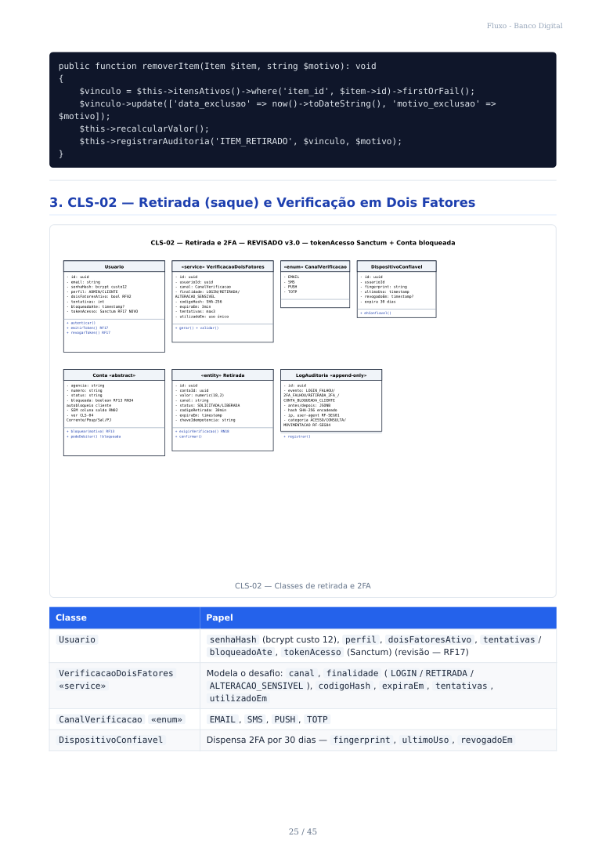
Classe Papel Conta «abstract» agencia , numero , status , bloqueada: boolean (autobloqueio do cliente, RF13) — sem coluna de saldo (RN02) — especializada em ContaCorrente / ContaPoupanca / ContaSalario / ContaPJ , ver CLS-04 Retirada «entity» valor , canal , status , codigoRetirada , expiraEm , chaveIdempotencia LogAuditoria «append- Solicitação, desafio, falha, liberação, uso, cancelamento, estorno only»

Regra central RN18
public function exigirVerificacao(): bool { $teto = now()->between('20:00', '06:00') ? 500.00 : $this->conta->limite_retirada_diaria;
return $this->valor > ($teto * 0.30) || $this->canalEhInedito() || ! $this->dispositivoEhConfiavel() || now()->between('20:00', '06:00');
}

Bloqueio de conta pelo cliente (RN34, novo)
public function bloquear(string $motivo): void { $this->update(['bloqueada' => true]);
$this->registrarAuditoria('CONTA_BLOQUEADA_CLIENTE', $motivo);
} public function podeDebitar(): bool { return ! $this->bloqueada; // nenhum débito passa enquanto bloqueada }
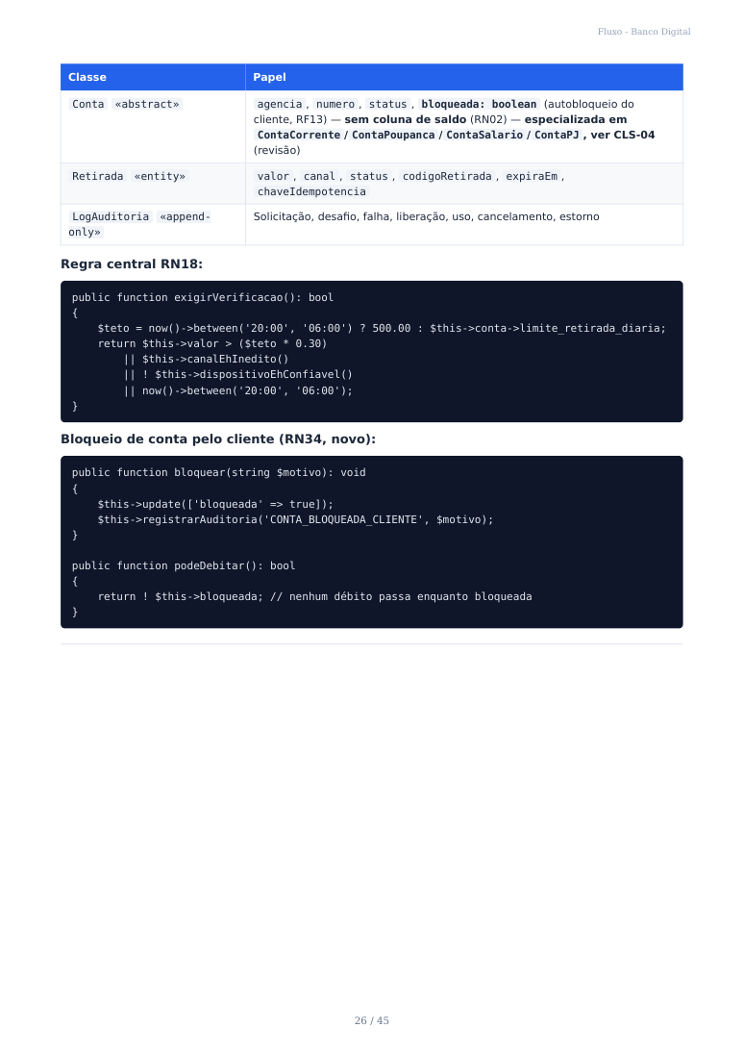

4. CLS-03 — Núcleo Contábil: Transação e Lançamentos (partidas
dobradas)
CLS-03 — Núcleo Contábil: Transação e Lançamentos (partidas dobradas)
«entity» Transacao Invariante (RN02 / RN03) - id: uuid SUM(Lancamento.valor) de uma - tipo: TipoTransacao mesma Transacao é sempre zero.
- status: string O saldo de Conta é sempre - chaveIdempotencia: string derivado — nunca gravado + efetivar(): void ou editado diretamente.
+ estornar(motivo): void 1 2..* «use» «entity» Lancamento Conta - id: uuid 0..* 1 - agencia: string - tipo: DEBITO | CREDITO - numero: string - valor: numeric(18,2) - status: string + aplicar(conta): void + saldo(): numeric + extrato(periodo): array sem coluna de saldo (RN02) «append-only» LogAuditoria - evento: string - estadoAnterior: jsonb - estadoNovo: jsonb - hashAnterior: string + registrar(evento, antes, depois)
CLS-03 — Classes de transação e lançamentos contábeis
O escopo define o core bancário como construído sob partidas dobradas (RF03, RN02, RN03) e o SEQ-03/ATV-02 já descrevem esse fluxo.
Classe Papel Transacao «entity» Cabeçalho de uma operação financeira: tipo ( PIX , TED_INTERNA , BOLETO , RETIRADA , ASSINATURA ), status , chaveIdempotencia , criadoEm Lancamento Uma linha de débito ou crédito ligada a uma Transacao e a uma Conta : tipo «entity» ( DEBITO / CREDITO ), valor numeric(18,2) Conta «abstract» Mesma classe do CLS-02 — o saldo é SUM(lancamentos.valor) filtrado pela conta;
qualquer subtipo (CLS-04) participa igualmente LogAuditoria Estado antes/depois de cada Transacao «append-only» Multiplicidades: Transacao 1◆—2..*Lancamento (composição — lançamentos não existem sem a transação) · Conta 1—0..*Lancamento Invariante central (RN02/RN03): a soma dos Lancamento.valor de uma Transacao é sempre zero; nenhum saldo é gravado ou editado diretamente.
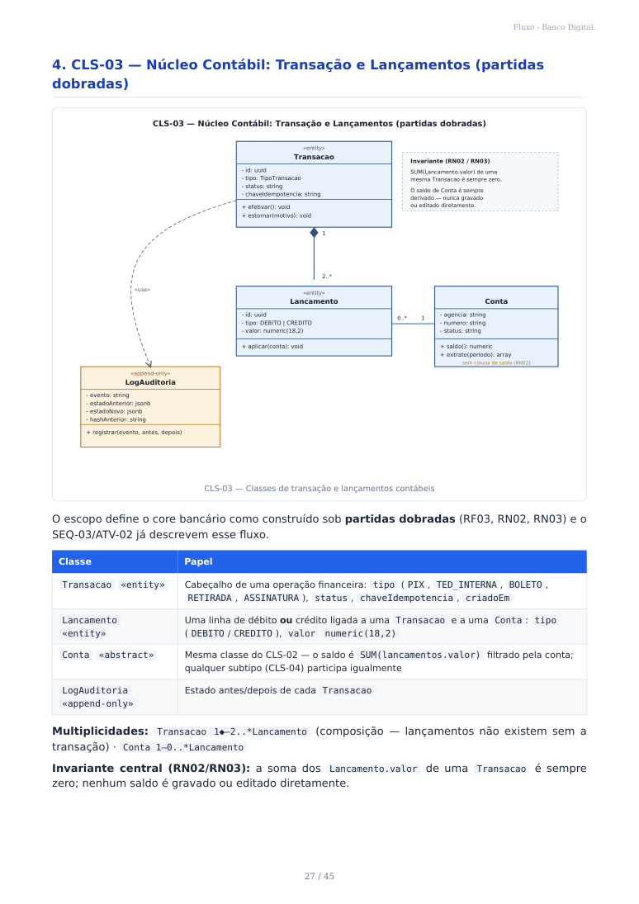
// app/Models/Transacao.php public function efetivar(): void { \DB::transaction(function () { $soma = $this->lancamentos()->sum('valor');
if ($soma !== 0.0) { throw new PartidaDobradaInvalidaException(); // RN03 } // RN27: valida saldo disponível antes de efetivar débitos $this->update(['status' => 'EFETIVADA']);
$this->registrarAuditoria('TRANSACAO_EFETIVADA');
});
}

5. CLS-04 — Especialização de Clientes, Contas e Cartões
CLS-04 — Especialização de Clientes, Contas e Cartões
Especialização de Cliente (RF10) Especialização de Conta (RF11) «abstract» «abstract» Cliente Conta - id: uuid - agencia / numero: string - nome / razaoSocial: string - status: string - email: string - bloqueada: boolean - status: string (autobloqueio — RF13/RN34) ClientePF ClientePJ ContaCorrente ContaPoupanca ContaSalario ContaPJ Associada a ClientePF Associada a ClientePF Associada a ClientePF Associada a ClientePJ - cpf: string - cnpj: string Uso corrente padrão - aniversarioRendimento - restricaoSaque: boolean - cnpjVinculado: string (validado — RN35) (validado — RN35) - dataNascimento - razaoSocial: string - representanteLegal: string Especialização de Cartão (RF12) — Débito/Crédito × Físico/Virtual «abstract» Cartao - id: uuid - numeroMascarado: string - validade / cvvHash - status: string 1 1 Regra RN33 Não existe CartaoVirtual sem um CartaoDebito CartaoCredito CartaoFisico CartaoFisico ativo correspondente. - usaSaldoConta: boolean - limiteAprovado: numeric - dataEntrega: date O CartaoFisico, porém, existe e Debita a conta direto - diaFechamentoFatura: int - enderecoEntrega: string opera independentemente de virtual. Gera fatura mensal existe de forma independente 1 «gerado a partir de» 0..1 CartaoVirtual - geradoEm: datetime nunca existe sem um CartaoFisico ativo (RN33)
CLS-04 — Especialização de clientes, contas e cartões
Conforme definido na apresentação, três hierarquias de especialização foram detalhadas: Cliente (PF/PJ), Conta (Corrente/Poupança/Salário/PJ) e Cartão (Débito/Crédito, cada um com forma Física obrigatória e Virtual opcional e dependente).
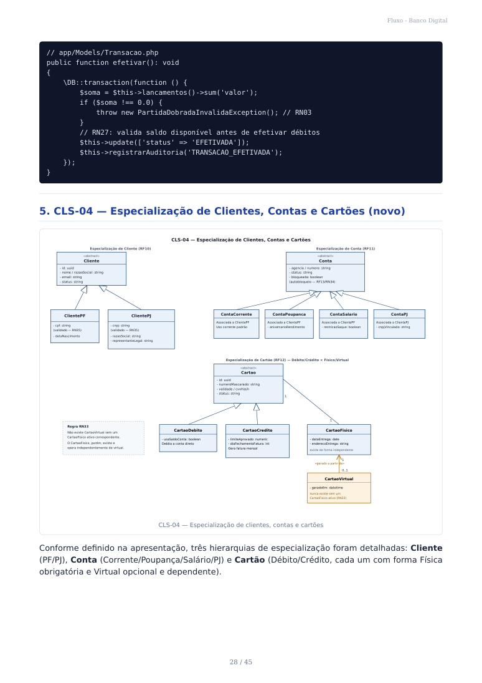
5.1 Especialização de Cliente (RF10) Classe Papel Cliente Atributos comuns: id , nome / razaoSocial , email , status «abstract» ClientePF cpf: string (validado matematicamente, RN35), dataNascimento ClientePJ cnpj: string (validado matematicamente, RN35), razaoSocial: string , representanteLegal: string 5.2 Especialização de Conta (RF11) Classe Papel Conta «abstract» Atributos comuns (ver CLS-02/03): agencia , numero , status , bloqueada: boolean ContaCorrente Associada a ClientePF ; conta padrão de movimentação ContaPoupanca Associada a ClientePF ; aniversarioRendimento: date ContaSalario Associada a ClientePF ; restricaoSaque: boolean ContaPJ Associada a ClientePJ ; cnpjVinculado: string 5.3 Especialização de Cartao (RF12, RN33) Classe Papel Cartao Atributos comuns: id , numeroMascarado , validade , cvvHash , status «abstract» CartaoDebito Extends Cartao — usa o saldo da conta diretamente CartaoCredito Extends Cartao — limiteAprovado: numeric , diaFechamentoFatura: int CartaoFisico Forma física de um CartaoDebito / CartaoCredito — dataEntrega , enderecoEntrega ; existe de forma independente CartaoVirtual Forma virtual — geradoEm: datetime ; associação obrigatória (1) com um CartaoFisico ativo — nunca existe sozinho (RN33) Multiplicidades: Cartao 1—1 CartaoFisico (todo cartão nasce físico) · CartaoFisico 1—0..1 CartaoVirtual (o virtual é opcional e dependente)
RN33 (Laravel):
// app/Models/CartaoVirtual.php public static function gerarAPartirDoFisico(CartaoFisico $fisico): self { if ($fisico->status !== 'ATIVO') { throw new CartaoFisicoInativoException(); // RN33: sem físico ativo, não há virtual } return self::create([ 'cartao_fisico_id' => $fisico->id, 'gerado_em' => now(), ]);
}
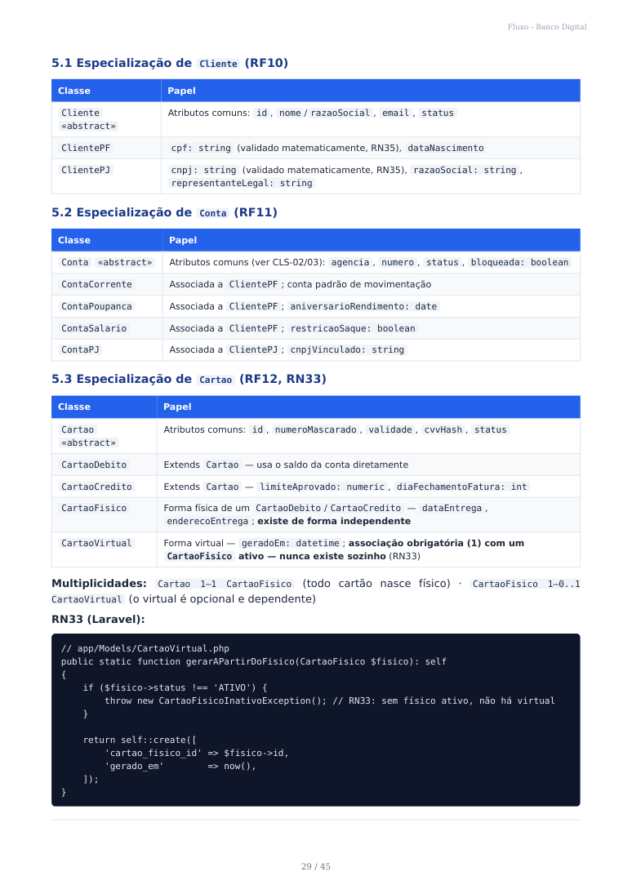

6. Mapeamento classes → tabelas
Classe Tabela Observação Cliente / ClientePF / clientes (com tipo Single Table Inheritance ClientePJ discriminador) Usuario usuarios 1:1 com Cliente

Conta / ContaCorrente / contas (com tipo Sem coluna de saldo; bloqueada
ContaPoupanca / discriminador) boolean ContaSalario / ContaPJ Transacao / Lancamento transacoes / lancamentos Núcleo de partidas dobradas Retirada retiradas FK para contas e transacoes VerificacaoDoisFatores codigos_verificacao Hash + expiração + tentativas DispositivoConfiavel dispositivos_confiaveis 0..* por usuário Cartao / CartaoDebito / cartoes (com modalidade CartaoCredito discriminador) CartaoFisico / cartoes_fisicos / cartoes_virtuais.cartao_fisico_id CartaoVirtual cartoes_virtuais obrigatório (RN33) Plano / Assinatura / planos , assinaturas , itens_assinatura sem exclusão física Item / ItemAssinatura / itens , itens_assinatura , Cobranca cobrancas LogAuditoria logs_auditoria Append-only, com trigger de proteção

7. Rastreabilidade
Requisito Classe / diagrama
RF02, RF17 (2FA, token) VerificacaoDoisFatores , CanalVerificacao , DispositivoConfiavel , Usuario.tokenAcesso (CLS-02)
RF07 (retirada) Retirada , Conta (CLS-02)
Módulo de Assinaturas Assinatura , Plano , Item , ItemAssinatura , Cobranca (CLS-01) (Escopo 4.1)
RF03, RN02, RN03 (partidas Transacao , Lancamento (CLS-03) dobradas)
RN18–RN20 Retirada::exigirVerificacao() , Retirada::confirmar()
RN21–RN25 Assinatura , ItemAssinatura , Cobranca
RF10, RN35 (clientes PF/PJ) Cliente , ClientePF , ClientePJ (CLS-04)
RF11 (contas especializadas) Conta , ContaCorrente , ContaPoupanca , ContaSalario , ContaPJ (CLS-04)
RF12, RN33 (cartões Cartao , CartaoDebito , CartaoCredito , CartaoFisico , CartaoVirtual especializados) (CLS-04)
RF13, RN34 (bloqueio de Conta::bloquear() , Conta::podeDebitar() (CLS-02) conta)
RF-SEG01–04 LogAuditoria (CLS-01, CLS-02, CLS-03)
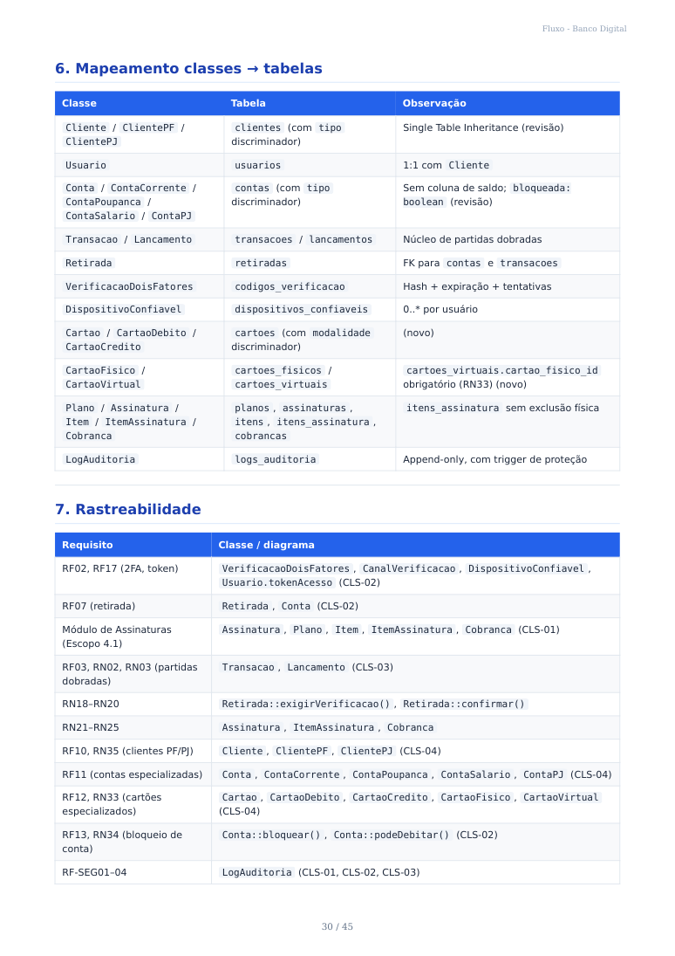
Registro de alterações Versão Data Alteração 1.0 31/08/2026 Versão inicial: CLS-01 e CLS-02 2.0 10/09/2026 Texto condensado; CLS-03 — Núcleo Contábil adicionado 3.0 10/09/2026 CLS-04 — Especialização de Clientes, Contas e Cartões adicionado; CLS-01/02 ajustados para apontar à nova especialização; Conta.bloqueada e Usuario.tokenAcesso adicionados

6. Diagrama de Componentes e
Implantação

Diagramas de Componentes e de Implantação (UML)

1. CMP-01 — Diagrama de Componentes (visão lógica)
CMP-01 — Diagrama de Componentes — REVISADO v3.0 — MVC + Token + PF/PJ + QR Code + Antifraude expandido
RF16 MVC RF17 Token RF10-RF12 especialização RF15 QR Code RN27-32 antifraude RF-SEG04 logs
Camada Apresentação (View) — Blade + Tailwind + Flutter App Mobile (Flutter) Web App (Blade) Portal Admin (Blade) Login, Dashboard, Pix, QR Code Tailwind CSS + Blade Backoffice, Auditoria Cartões Físico/Virtual Camada Fronteira (Controller) — API REST v1 + Sanctum Token (RF17) «gateway» API REST v1 — Authorization: Bearer <token> — rate limiting — versionamento /api/v1 — Controllers finos (validação e orquestração) Camada Domínio (Service + Model) — MVC — Models Eloquent com especialização PF/PJ, Contas, Cartões — Services com regra de negócio (RF16) AuthService RF02 RF17 CadastroService RF01 RF10 ContaService RF03 RF13 MotorTransacao AssinaturaService + Transversais login() emitirToken() validar2FA() cadastrar() PF ou PJ saldo() extrato() encerrar() transferir() partidasDobradas() contratar() adicionarItem() refreshToken() revogarToken() verificarKyc() abrirConta() bloquear() desbloquear() RF13 estornar() RN02 RN03 ACID removerItem() RN22 sem DELETE Token Sanctum TTL 60min RN35 valida CPF/CNPJ bloqueada:boolean RN34 gerarCobranca() proporcional RN23 2FA 6 dígitos SHA-256 RF11 ContaCorrente/Poup/Sal/PJ saldo derivado SUM(lançamentos) AuditoriaService RF-SEG01-04
RF-SEG04: log ACESSO/CONSULTA/ MOVIMENTACAO - espelha tabelas MotorAntifraude RF05 RN27-RN32 EXPANDIDO CartoesService RF07 RF12 RN33 PagamentosService RF08 RF15 append-only + hash encadeado analisar() verificarSaldo() RN27 emitirFisico() Débito/Crédito pagarBoleto() cobrancaPix() NotificacoesService fila verificarLimites() RN28-30 gerarVirtual() a partir físico gerarQrCodePix() NOVO RF15 - valor por transação RN28 RN33: virtual depende físico ativo RN36 payload EMV - diário valor/qtd RN29 Físico existe sem virtual QR Code imagem local - horário noturno 20h-6h RN30 bloquear() fatura() limite agendar() recorrente verificarLocalizacao() RN32 CartaoFisico 1—0..1 CartaoVirtual verificarAvisoViagem() RN31 6): Model (Eloquent) = ClientePF/PJ, ContaCorrente/Poupanca/Salario/PJ, CartaoFisico/Virtual, LogAuditoria | View = Blade + Tailwind (Web) + API Resources JSON (App) | Controller = Auth, Transacao, Retirada, Cartao, Assinatura (validação e orquestração, se Regra de negócio isolada em Services — testabilidade RNF — token Sanctum emitido no login e validado em toda rota protegida Models especializados com Single Table Inheritance (tipo discriminador) — sem coluna saldo — bloqueada:boolean — tokenAcesso — cvvHash bcrypt custo 12 Camada Persistência — Eloquent ORM + PostgreSQL 16 ACID + numeric(18,2) N35, razaoSocial, representanteLegal) | Conta (abstract, bloqueada:boolean RF13 RN34) →ContaCorrente/ContaPoupanca/ContaSalario/ContaPJ (RF11) | Cartao →CartaoDebito/Credito →CartaoFisico 1—0..1 CartaoVirtual (RN33) | Transacao 1◆—2..* Lancamento (RN02 RN03 soma Migrations versionam schema + triggers bloqueiam UPDATE/DELETE em logs_auditoria (RF-SEG03) + triggers capturam OLD/NEW JSONB (RF-SEG02) + middleware global loga 100% requisições (RF-SEG01) Camada Externa Simulada — sem integração real BACEN/SPI (fora de escopo) Serviço KYC (verificarIdentidade) | SPI/Pix (enviarTransferencia) | Registradora boletos (consultar/liquidar) | SMTP/Push FCM | QR Code gerado localmente sem chamada externa (biblioteca local)
CMP-01 — Diagrama de componentes
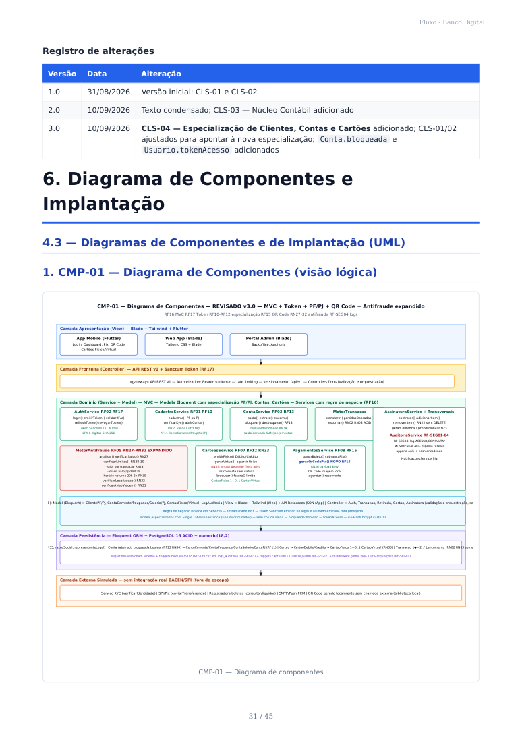
1.1 Camadas Camada Componentes Responsabilidade Apresentação App Mobile (Flutter), Web App (Blade), Interface com o usuário Portal Admin (Blade) Fronteira API REST v1 «gateway» Autenticação Sanctum (token), versionamento, rate limiting, validação Domínio 10 serviços de negócio, em arquitetura Regras do banco; cada serviço é substituível MVC Persistência Eloquent ORM (Models), Migrations/ Mapeamento objeto-relacional e armazenamento Seeders, PostgreSQL 16 Externa Serviço KYC, SPI/Pix, Registradora, SMTP/ Integrações simuladas Push Padrão MVC adotado : todo módulo do back-end segue Model (Eloquent — regra de persistência e especializações, ex.: ClientePF / ClientePJ , ContaCorrente / ContaPoupanca , CartaoFisico / CartaoVirtual ), View (Blade para a Web; API Resources/JSON para o app) e Controller (recebe a requisição, valida e delega ao Service — nunca contém regra de negócio).
1.2 Componentes de domínio Componente Interfaces principais Requisitos AuthService login() , emitirToken() , validar2FA() , RF02, RF17 refreshToken() , revogarToken() CadastroService cadastrar() (PF ou PJ) , verificarKyc() , RF01, RF10 abrirConta() ContaService saldo() , extrato() , encerrar() , bloquear() / RF03, RF13 desbloquear() MotorTransacao transferir() , partidasDobradas() , estornar() RF04, RN02, RN03 MotorAntifraude analisar() , verificarSaldo() , verificarLimites() , RF05, RN27–RN32 verificarLocalizacao() , verificarAvisoViagem() , classificar() CartoesService emitirFisico() , gerarVirtual() , RF07, RF12, RN33 bloquear() , fatura() AssinaturaService contratar() , adicionarItem() , removerItem() , Módulo de trocarPlano() , gerarCobranca() Assinaturas (Escopo 4.1), RN22–RN25 PagamentosService pagarBoleto() , cobrancaPix() , gerarQrCodePix() RF08, RF15 , agendar() NotificacoesService email() , push() , fila — AuditoriaService registrar() , consultar() , relatorio() RF09, RF-SEG01–04 1.3 Interfaces oferecidas e requeridas Interface De Para IApiV1 (bola) API REST v1 App Mobile, Web App, Portal Admin
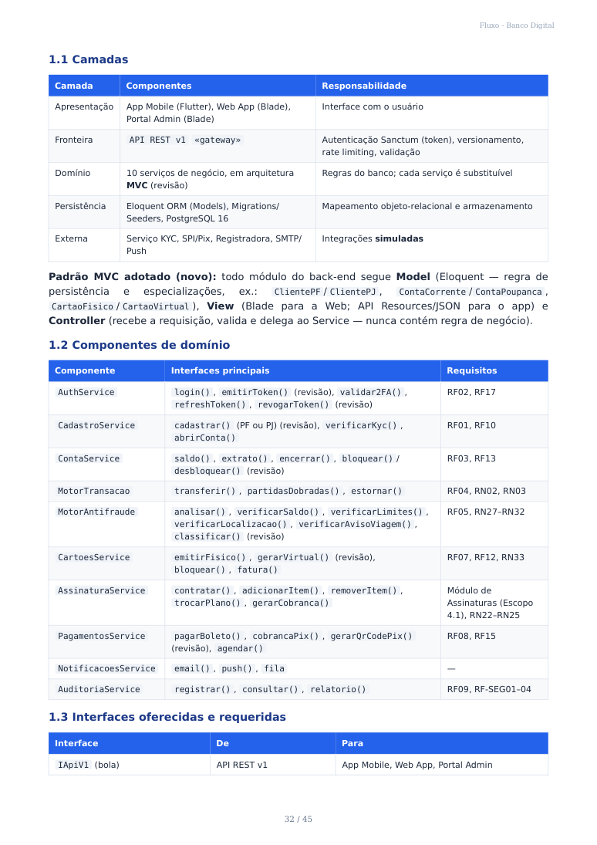
Interface De Para IKyc (soquete) CadastroService Serviço KYC INotificacao (soquete) NotificacoesService SMTP / Push CadastroService , MotorTransacao , PagamentosService , NotificacoesService e AssinaturaService (cobrança recorrente) dependem de componentes externos por «use» tracejado — trocar o simulador por um serviço real não altera o contrato interno.
1.4 Decisões arquiteturais

1. MVC em todo o back-end : Models Eloquent concentram persistência e
especialização (Cliente, Conta, Cartão); Controllers apenas validam e delegam; Views/ Resources formatam a saída para Web e API.

2. Uma única API /api/v1 serve app e web, evitando duplicidade de regra de negócio.

3. A regra de negócio vive nos Services, nunca nos Controllers (testabilidade, RNF27).

4. AuditoriaService é transversal — todo serviço de domínio depende dele, incluindo os métodos
de log expandidos (RF-SEG04).

5. Nenhum serviço escreve SQL direto; migrations versionam o esquema, inclusive as tabelas de
especialização (discriminador tipo / modalidade ).

6. Notificações e cobrança de assinatura rodam por fila, preservando o tempo de resposta de
escrita.

7. Autenticação via token Sanctum, emitido por AuthService::emitirToken() e exigido por todo
middleware de rota protegida (RF17).

2. CMP-02 — Diagrama de Implantação
CMP-02 — Diagrama de Implantação (deployment)
Projeto Fluxo · Grupo 1 · Checkpoint 2 · hospedagem Render + GitHub + PostgreSQL «device» «cloud» «external» Dispositivo do cliente «HTTPS» 443 Render — plano gratuito Servicos externos simulados Navegador Chrome / Firefox «executionEnvironment» «HTTPS» JSON SPI / Pix App Android (Flutter Android 8.0+ (API 26) 3.x) Web Service (PHP 8.2 / Laravel 11) RegistradoraServico KYC de boletos + Apache/Nginx + PHP-FPM SMTP / Push + deploy automatico a partir da branch main «HTTPS» «SQL» «TCP» 5432 «executionEnvironment» «database» Cron Job PostgreSQL 16 + php artisan schedule:run + managed (free tier) + dump semanal «repository» «webhook» deploy GitHub repositorio AlfredoVentura/Fluxo monorepo backend/ + mobile/ commits semanais (4.4.3) «git push» «device» Estacao de desenvolvimento GitHub Codespaces (backend) Android Studio (mobile) Limites do plano gratuito do Render: o servico hiberna apos ~15 min sem trafego (primeira requisição ~50 s) e a instancia gratuita de PostgreSQL expira em 30 dias - mitigado com pg_dump semanal versionado fora do repositorio.
O Cron Job do plano gratuito executa em container efemero: o agendador de producao sera acionado por requisicao agendada externa.
CMP-02 — Diagrama de implantação
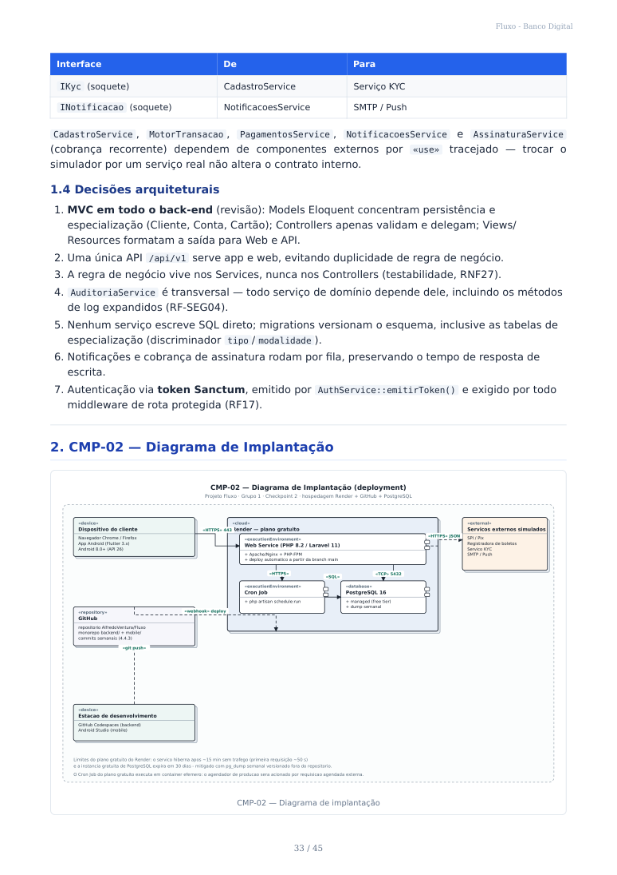
2.1 Nós Nó Estereótipo Conteúdo Dispositivo do cliente «device» Navegador e app Android (Flutter 3.x, Android 8.0+) Estação de «device» GitHub Codespaces (backend), Android Studio (mobile) desenvolvimento GitHub «repository» Monorepo backend/ + mobile/ Render «cloud» Web Service PHP 8.2/Laravel 11 (MVC), Cron Job, PostgreSQL 16 gerenciado Serviços externos «external» SPI/Pix, registradora, KYC, SMTP/Push simulados 2.2 Conexões De Para Protocolo Observação Dispositivo do Web «HTTPS» TLS 1.2+; header Authorization: Bearer <token> cliente Service 443 (Sanctum) Web Service PostgreSQL «TCP» 5432 Interno ao datacenter do Render Web Service Cron Job «HTTPS» Aciona a expiração de retiradas/cobranças e a geração de faturas de assinatura GitHub Render «webhook» Push em main dispara build/deploy 2.3 Limitações do plano gratuito do Render e mitigação Limitação Mitigação Hiberna após ~15 min sem tráfego "Aquecer" a URL antes da apresentação; vídeo de contingência Banco expira em 30 dias pg_dump semanal + migrations/seeders como fonte de verdade Cron roda em container efêmero Agendador acionado por requisição HTTP externa; sem estado local Sem disco persistente Anexos gravados no banco ( bytea ) ou storage externo Build com limite de tempo APK gerado no Android Studio, publicado como release no GitHub
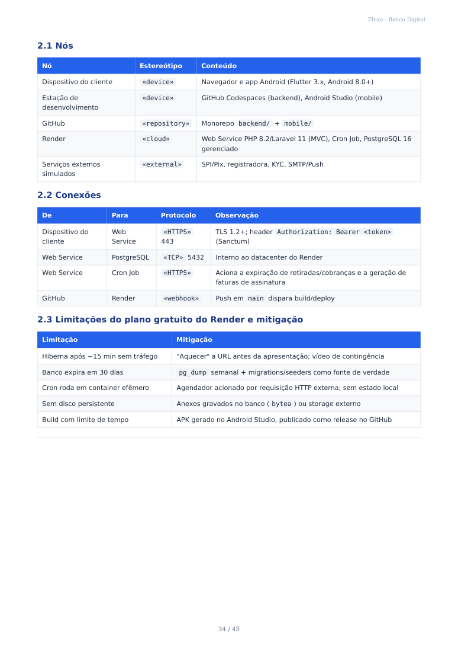

3. Organização do repositório (monorepo)
Fluxo/ ├── backend/ # Laravel 11 (PHP 8.2+) — arquitetura MVC │ ├── app/Http/Controllers/ # Auth, Transacao, Retirada, Assinatura, Cartao...
│ ├── app/Models/ # Cliente, ClientePF, ClientePJ, Conta, ContaCorrente, │ │ # ContaPoupanca, ContaSalario, ContaPJ, Cartao, │ │ # CartaoFisico, CartaoVirtual, LogAuditoria...
│ ├── app/Services/ # MotorTransacao, MotorAntifraude, AssinaturaService, │ │ # PagamentosService (QR Code), AuditoriaService...
│ ├── app/Policies/ # RBAC (RF09) │ ├── database/migrations/ │ ├── resources/views/ # Blade + Tailwind │ ├── routes/api.php │ └── tests/ └── mobile/ # Flutter (Dart) ├── lib/screens/ # Login, Dashboard, Extrato, Pix, Retirada, Assinatura, Cartao ├── lib/services/ └── test/

4. Rastreabilidade
Requisito Evidência
RF16 (MVC) CMP-01 — decisão arquitetural 1; organização do repositório (Models/
Controllers/Views)
RF17 (token) CMP-01 — AuthService::emitirToken() ; CMP-02 — header
Authorization: Bearer
RF15 (QR Code) CMP-01 — PagamentosService::gerarQrCodePix()
RF10–RF12 (especialização) CMP-01 — Models especializados na organização do repositório Segurança em trânsito CMP-02 — «HTTPS» em todas as conexões externas Deploy automático CMP-02 — webhook GitHub → Render Auditoria transversal (RF09, RF- CMP-01 — AuditoriaService dependido por todo o domínio SEG04)

Módulo de Assinaturas (Escopo CMP-01 — AssinaturaService
4.1) Backup semanal CMP-02 — mitigação do free tier Registro de alterações Versão Data Alteração 1.0 31/08/2026 Versão inicial: CMP-01 e CMP-02 2.0 10/09/2026 Texto condensado; AssinaturaService adicionado ao domínio
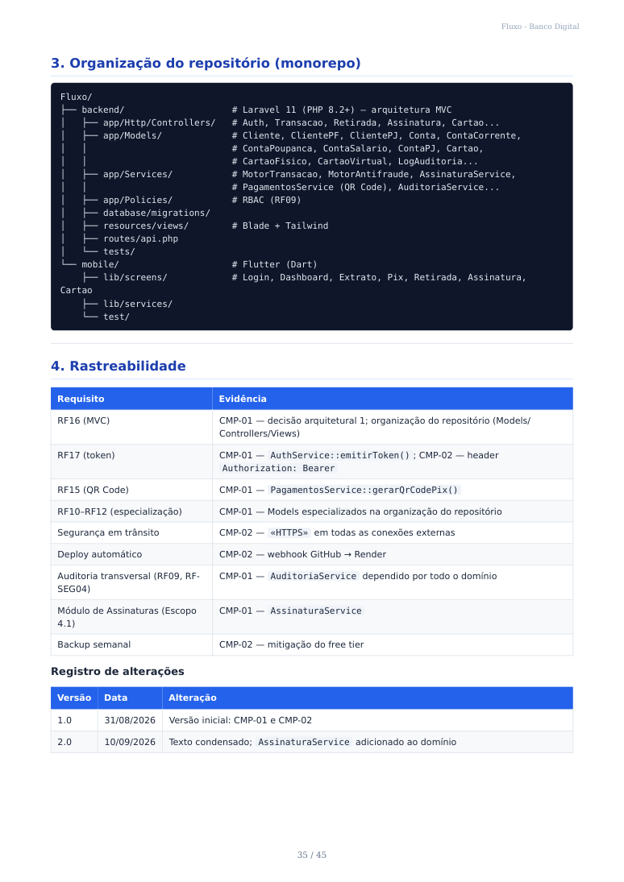
Versão Data Alteração 3.0 10/09/2026 Explicitado o padrão MVC; adicionados emitirToken() / revogarToken() , gerarQrCodePix() e as interfaces expandidas do MotorAntifraude

7. Diagramas de Sequência

Diagramas de Sequência (UML)

1. Convenções
Elemento Notação Ator «ator» Control «control» (Controller da API) External «external» (sistema simulado) Fragmento Retângulo alt / loop com guarda entre colchetes Foram modelados 8 diagramas, cobrindo os fluxos de maior risco (dinheiro, identidade, segurança), o ciclo de assinatura e a geração de QR Code.
ID Diagrama Fluxo Requisitos Imagem
SEQ-01 Cadastro, KYC e Visitante → aprovação do RF01, RN01 diagramas/seq-01-
abertura de conta backoffice cadastro-kyc.svg
SEQ-02 Autenticação com 2FA Login → desafio → token RF02, RF17 diagramas/seq-02-
login-2fa.svg
SEQ-03 Transferência Pix Saldo → risco → partidas RF04, RF05, diagramas/seq-03-pix-
dobradas RN27–RN32 transferencia.svg
SEQ-04 Retirada com 2FA Solicitação → desafio → RF07 diagramas/seq-04-
obrigatório liberação retirada-2fa.svg
SEQ-05 Pagamento de boleto Validação de DV → RF08 diagramas/seq-05-
liquidação simulada pagamento-boleto.svg
SEQ-06 Trilha de auditoria Registro (escrita) → RF-SEG01–04, diagramas/seq-06-trilha-
consulta (leitura) RF09 auditoria.svg
SEQ-07 Assinatura — Contratação → inclusão/ RN22, RN23 diagramas/seq-07-
contratação e retirada retirada → cobrança assinatura.svg de item
SEQ-08 Geração de QR Code Cliente emite cobrança → RF15, RN36 diagramas/seq-08-qrcode-
Pix payload EMV → imagem pix.svg QR
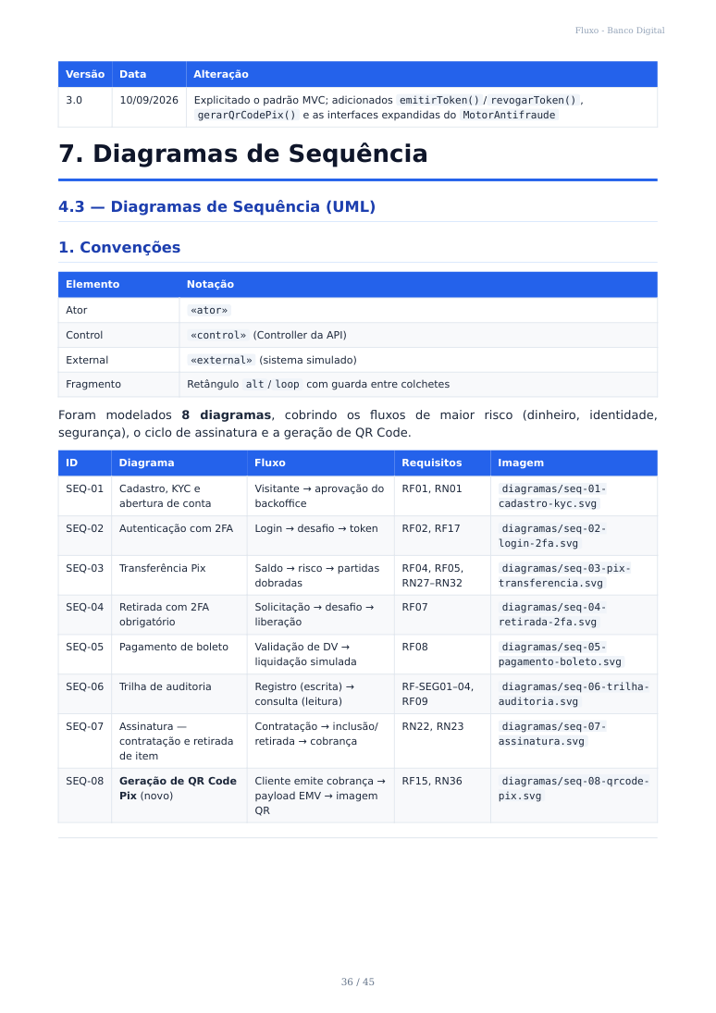

2. SEQ-01 — Cadastro, KYC e abertura de conta
SEQ-01 — Cadastro, verificação de identidade (KYC) e abertura de conta
Projeto Fluxo · Grupo 1 · Checkpoint 2 · RF01-RF05, RF45 · RN01 «ator» «boundary» «control» CadastroService «database» «external» «external» Auditoria Visitante App / Web CadastroController : objeto PostgreSQL ServicoKYC Notificacoes : objeto preenche cadastro (nome, CPF, e-mail, senha) POST /api/v1/cadastro validarCpf() + verificarUnicidade() SELECT * FROM clientes WHERE cpf = ?
0 registros hashSenha(bcrypt, custo 12) INSERT clientes + usuarios (status = PENDENTE) verificarIdentidade(cpf, nome, dataNasc) consulta base simulada + calcula score score 0-100 + parecer registrar(CADASTRO_SOLICITADO, ip, user-agent) grava linha imutavel (hash encadeado) enviar(e-mail, 'cadastro recebido') 201 Created

{protocolo, status
PENDENTE} Analise do backoffice - aprovacao manual do KYC (RN01) aprovarCadastro(id, analista) UPDATE clientes SET status = ATIVO INSERT contas (agencia 0001, numero sequencial) registrar(CADASTRO_APROVADO, analista) enviar(e-mail, 'conta aprovada') 200 OK {agencia, conta} SEQ-01 Participantes: Visitante · App/Web · CadastroController · CadastroService · PostgreSQL · ServicoKYC · Notificacoes · Auditoria Pontos-chave: 1. CPF (ou CNPJ, se PJ) validado localmente; unicidade checada no banco antes de qualquer INSERT . 2. Senha gravada apenas com hash bcrypt (custo 12). 3. Conta nasce com status = PENDENTE ; só é ativada pela aprovação do backoffice. 4. Aprovação e criação da conta (agência + número, no subtipo correspondente) ocorrem na mesma transação. 5. Auditoria em dois momentos: CADASTRO_SOLICITADO e CADASTRO_APROVADO .
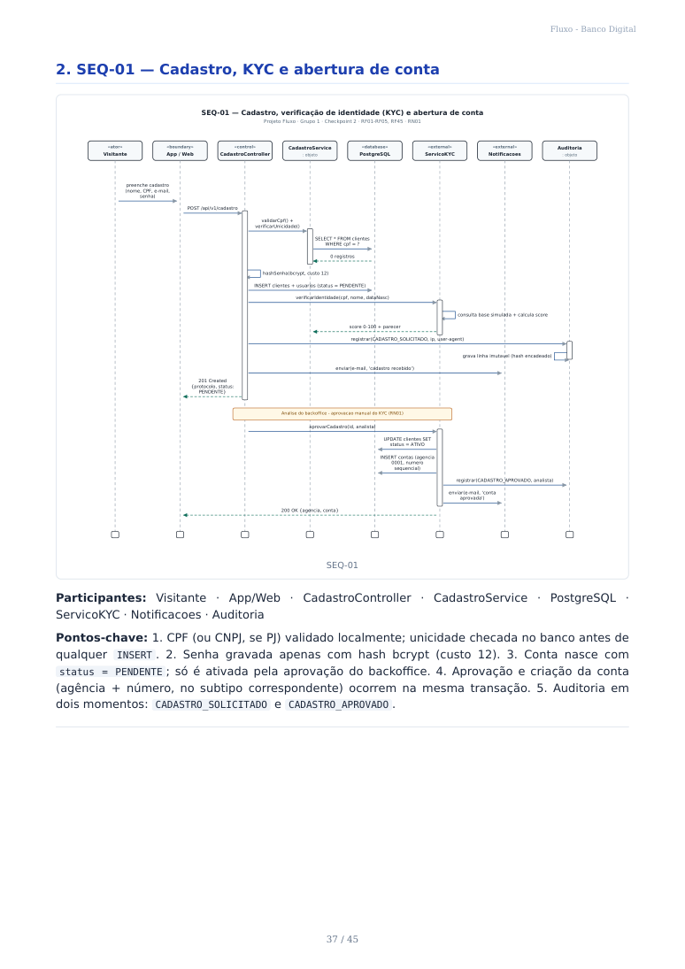

3. SEQ-02 — Autenticação com 2FA
SEQ-02 — Autenticação com 2FA + Token Sanctum (RF17) — REVISADO v3.0
RF02 RF17 tokenAcesso 2FA condicional dois_fatores_ativo hash SHA-256 código uso único TTL 60min
Cliente App/Web AuthController AuthService PostgreSQL Servico2FA Auditoria «ator» «boundary» «control» «objeto» «database» «objeto» «objeto» informa e-mail e senha POST /api/v1/login RF17 autenticar(email, senha) + emitirToken() SELECT usuario WHERE email hash + dois_fatores_ativo + tokenAcesso alt [credenciais inválidas ou bloqueado 5 falhas 15min] registrar(LOGIN_FALHOU, ip, user-agent) RF-SEG04 ACESSO 401 Unauthorized + tentativas_restantes alt [credenciais válidas + dois_fatores_ativo=true] — 2FA condicional INSERT codigos_verificacao hash SHA-256 expira_em finalidade=LOGIN gerarCodigo(6 dígitos, TTL 3min) finalidade LOGIN INSERT (codigoHash, expiraEm, tentativas, utilizadoEm) registrar(LOGIN_2FA_DESAFIO) RF-SEG04 200 {desafio_2fa, token_temporario} digita código recebido POST /api/v1/2fa/validar validarCodigo(token_temp, codigo) + emitirToken() RF17 SELECT código vigente não utilizado alt [código válido e não expirado e nãoUPDATEreutilizado]codigo SET utilizado_em=now() uso único INSERT personal_access_tokens Sanctum TTL 60min emitirToken() registrar(LOGIN_2FA_SUCESSO) + token hash encadeado 200 {access_token Bearer RF17} + refresh_token alt [código inválido/expirado/reutilizado] registrar(2FA_FALHOU) RF-SEG04 ACESSO 401 {erro: código inválido} 3 tentativas max SEQ-02 Participantes: Cliente · App/Web · AuthController · AuthService · PostgreSQL · Servico2FA · Notificacoes · Auditoria Pontos-chave: 1. 5 falhas em 15 min bloqueiam o acesso; cada falha gera LOGIN_FALHOU . 2. 2FA é condicional a dois_fatores_ativo = true . 3. Apenas o hash SHA-256 do código é gravado, com expira_em e tentativas. 4. Código é de uso único ( utilizado_em ); token de acesso Sanctum emitido ao final, TTL 60 min (RF17).
Fragmentos alt : credenciais inválidas → 401 + auditoria · código válido → token + LOGIN_2FA_SUCESSO · código inválido/expirado/reutilizado → 2FA_FALHOU + 401 .
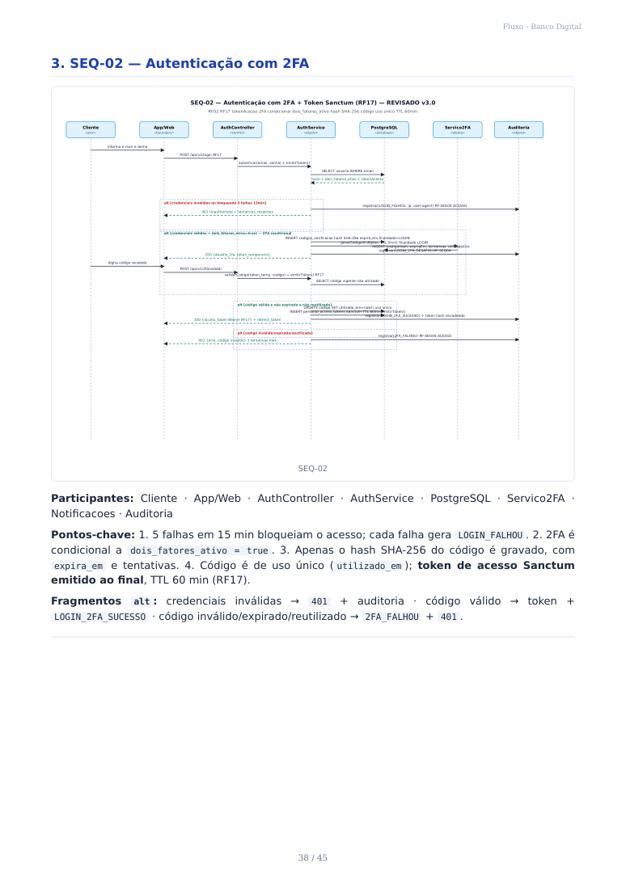

4. SEQ-03 — Transferência Pix com análise de risco (detalhado)
SEQ-03 — Transferência Pix com análise de risco expandida RN27-RN32 + bloqueio RN34 — REVISADO v3.0
RF04 RF05 RF14 RN27 saldo disponível RN28 valor RN29 diário qtd RN30 noturno RN31 viagem RN32 localização RN34 bloqueio + partidas dobradas
Cliente App/Web TransacaoController MotorTransacao MotorAntifraude PostgreSQL SPI/Pix Auditoria informa chave Pix e valor GET /api/v1/pix/chaves/{chave} consultarChave(chave) + verificar duplicidade SELECT cliente, conta bloqueada? RN34 conta bloqueada? boolean + saldo contábil confirma com senha + Idempotency-Key POST /api/v1/pix/transferencias transferir() + partidasDobradas() verificarSaldo() RN27 saldo disponível = contábil - reservados alt [saldo insuficiente] RN27 bloqueia imediatamente registrar(SALDO_INSUFICIENTE) RF-SEG04 MOVIMENTACAO 422 saldo insuficiente analisar()MotorAntifraude→verificarLimites()— análiseRN28sequencialvalor por transaçãoRN28-RN32 SELECT SUM Pix hoje + config cliente RF14 verificarLimites() RN29 diário valor e quantidade verificação horário noturno RN30 20h-6h reduz teto verificarAvisoViagem() RN31 período/local SELECT aviso_viagem ativo cobre localização?
verificarLocalizacao() RN32 divergente?
alt [local divergente sem aviso viagem] RN32 eleva score registrar(RISCO_ELEVADO) pode exigir 2FA adicional 200 exige 2FA adicional / retenção confirmação manual alt [local compatível ou com avisoBEGINviagemTRANSACTIONativo] RN31 segue fluxo normal INSERT transacoes status=PROCESSANDO chaveIdempotencia INSERT lancamentos: DEBITO origem / CREDITO destino numeric(18,2) SELECT SUM(valor) = 0? RN03 partidas dobradas alt [soma !=0] ROLLBACK + falha técnica ROLLBACK registrar(PARTIDA_DOBRADA_INVALIDA) enviar para SPI/Pix simulado 202 {endToEndId} UPDATE transacoes EFETIVADA COMMIT registrar(TRANSFERENCIA_EFETIVADA, antes/depois) RF-SEG04 201 {id, comprovante_url PDF} exibe comprovante + notificação push/email SEQ-03 Participantes: Cliente · App/Web · TransacaoController · MotorTransacao · MotorAntifraude · PostgreSQL · SPI/Pix (simulado) · Auditoria Pontos-chave: 1. Confirmação com senha antes da efetivação; Idempotency-Key evita duplicidade. 2. Verificação de saldo disponível (RN27) ocorre antes de acionar o MotorAntifraude — saldo insuficiente encerra o fluxo imediatamente. 3. MotorAntifraude avalia, em sequência: limite de valor por transação (RN28), limite diário de valor e quantidade (RN29), redução noturna do teto entre 20h–6h (RN30), localização divergente do padrão do cliente (RN32) e se há aviso de viagem ativo cobrindo a localização atual (RN31). 4. Transação ACID: BEGIN → INSERT transacoes → INSERT lancamentos (débito/crédito) → verificação de soma zero → COMMIT / ROLLBACK . 5. Saldo é sempre derivado, nunca editado diretamente.
Fragmento alt : localização divergente sem aviso de viagem → eleva score de risco, pode exigir 2FA adicional · localização divergente com aviso de viagem ativo → segue fluxo normal (RN31).
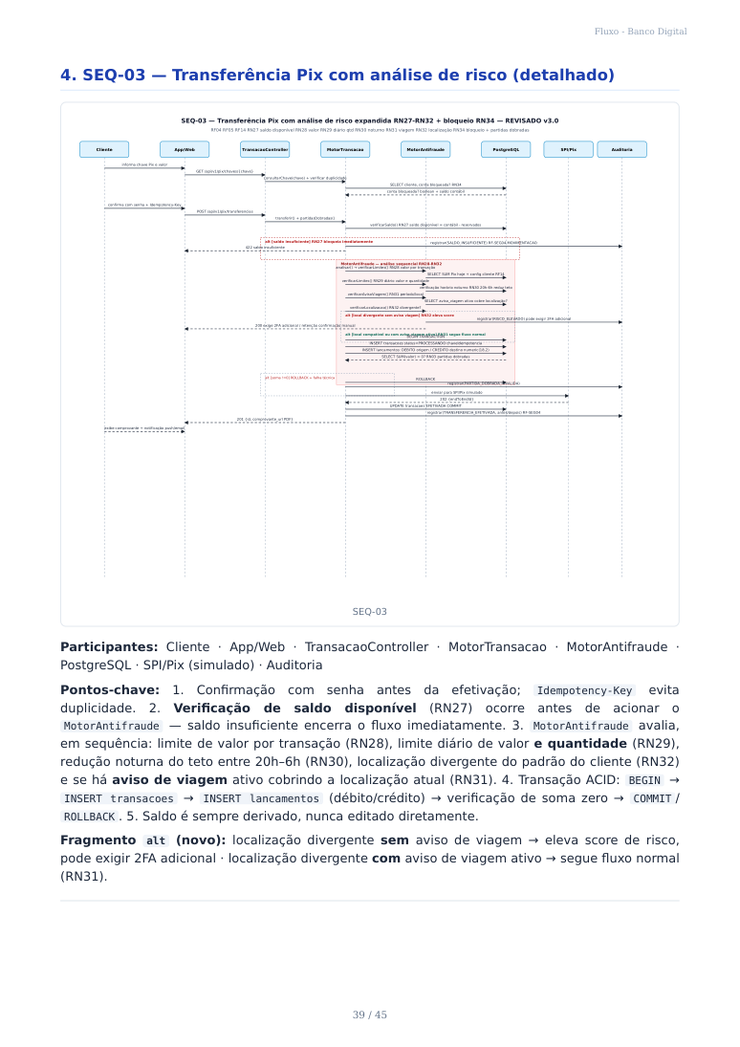

5. SEQ-04 — Retirada (saque) com 2FA obrigatório
SEQ-04 — Retirada (saque) com verificação em dois fatores obrigatória
Projeto Fluxo · Grupo 1 · Checkpoint 2 · RF59-RF64 · RN18-RN20 · RF45 «ator» «boundary» «control» RetiradaService «database» Servico2FA «external» Auditoria Cliente App / Web RetiradaController : objeto PostgreSQL : objeto Notificacoes : objeto seleciona conta, valor e canal de retirada POST /api/v1/retiradas {valor, canal} exigeVerificacao(clien te, valor)
RN18/RN19: acima do teto ou canal novo exige 2FA gerarCodigo(6 digitos, TTL 3 min) INSERT codigos_verificacao (hash, finalidade = RETIRADA) enviarCodigo(email/pus h) desafio criado 202 {desafio_2fa, expira_em} digita o codigo de verificacao POST /api/v1/retiradas /{id}/confirmar {codigo} validarCodigo(codigo, finalidade) [codigo invalido, expirado ou tentativas > 3] registrar(RETIRADA_2FA_FALHOU, ip) 401 - desafio cancelado, retirada bloqueada [codigo valido] true efetivarRetirada(retir ada) BEGIN; INSERT lancamento D conta / C caixa UPDATE retiradas SET status = LIBERADA, codigo_retirada COMMIT (rollback se saldo < valor - RN04) registrar(RETIRADA_LIBERADA, antes/depois) enviar comprovante + codigo de retirada 200 {codigo_retirada, validade 30 min} apresenta o codigo no caixa/parceiro e recebe o valor alt SEQ-04 Participantes: Cliente · App/Web · RetiradaController · RetiradaService · PostgreSQL · Servico2FA · Notificacoes · Auditoria Regra central (RN18): 2FA exigido se valor > 30% do limite diário, canal inédito, dispositivo não confiável, ou operação entre 20h–6h.
Pontos-chave: 1. Desafio com finalidade = RETIRADA (não reaproveita código de login); expira em 3 min, máx. 3 tentativas. 2. Após 3 falhas, retirada é bloqueada e registrada ( RETIRADA_2FA_FALHOU ). 3. Efetivação em transação com ROLLBACK automático se saldo insuficiente ou conta bloqueada pelo cliente (RN34). 4. Código de retirada de uso único, válido por 30 min; job de expiração estorna se não utilizado.
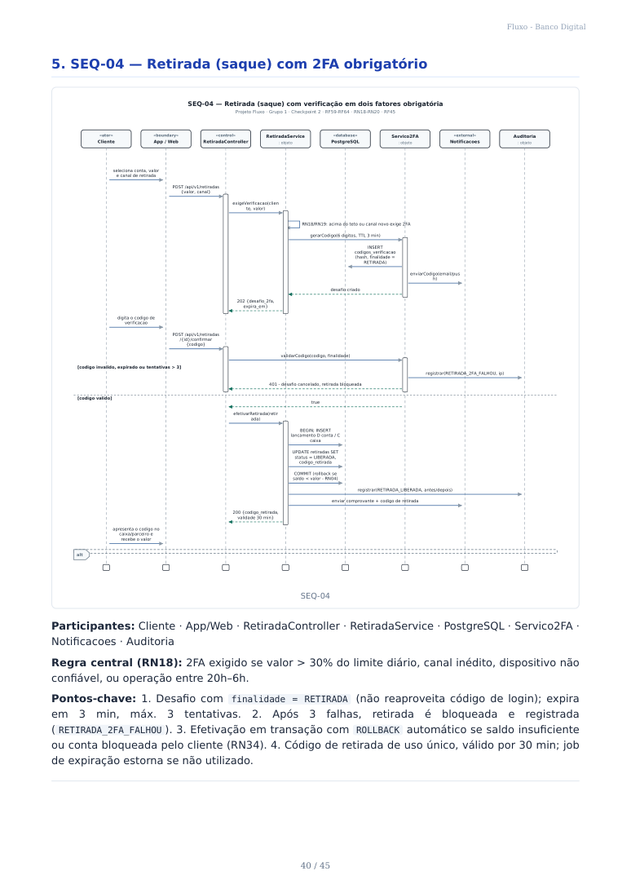

6. SEQ-05 — Pagamento de boleto
SEQ-05 — Pagamento de boleto com validação e liquidação simulada
Projeto Fluxo · Grupo 1 · Checkpoint 2 · RF36, RF37, RF25 · RN04, RN10 «ator» «boundary» «control» PagamentoService «database» «external» «external» Auditoria Cliente App / Web PagamentoController : objeto PostgreSQL Registradora Notificacoes : objeto informa linha digitavel ou le codigo de barras POST /api/v1/boletos/c onsultar validarLinhaDigitavel( dv) modulo 10 e modulo 11 + validade do vencimento consultarBoleto(codigo) {beneficiario, valor, vencimento, situacao} 200 {boleto} - tela de confirmacao confirma o pagamento POST /api/v1/boletos/pagar {idempotency-key} verificarSaldo + limites BEGIN; INSERT transacao + lancamentos D/C;
COMMIT registrarPagamento(codigo, valor) 200 {confirmacao} registrar(BOLETO_PAGO, antes/depois) enviar(e-mail/push, 'pagamento confirmado') 200 {id, comprovante_url} SEQ-05 Participantes: Cliente · App/Web · PagamentoController · PagamentoService · PostgreSQL · Registradora (simulada) · Notificacoes · Auditoria Pontos-chave: 1. Módulo 10/11 validados localmente antes de qualquer consulta externa. 2.
Registradora consultada duas vezes: dados do boleto e registro da liquidação. 3. Débito só após confirmação e verificação de saldo; operação idempotente com comprovante em PDF. 4. Evento BOLETO_PAGO gravado com payload antes/depois.
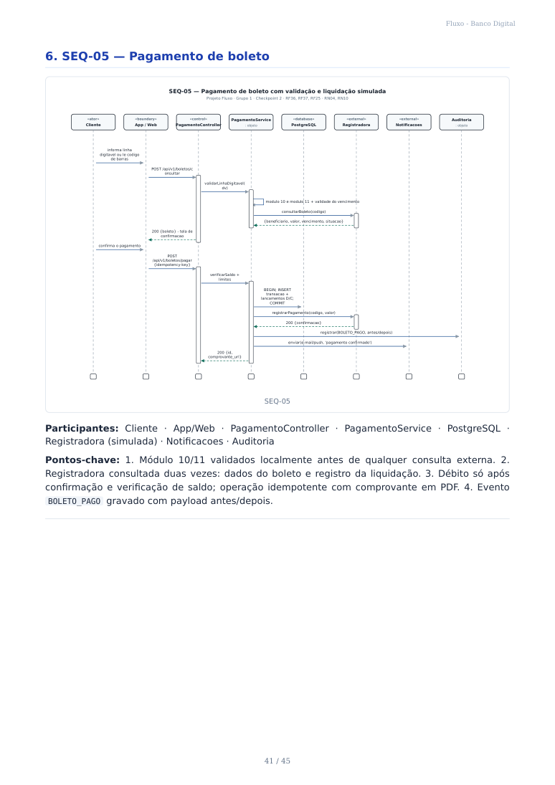

7. SEQ-06 — Registro e consulta da trilha de auditoria
SEQ-06 — Registro e consulta da trilha de auditoria (log imutável)
Projeto Fluxo · Grupo 1 · Checkpoint 2 · RF45, RF46, RF48 · RN17 «ator» «boundary» «control» Servico de dominio «database» AuditoriaService Usuario interno Portal Admin AdminController : objeto PostgreSQL : objeto executa operacao sensivel (ex.: alterar limite) PUT /api/v1/admin/contas /{id}/limite authorize(policy) + regra de negocio UPDATE contas SET limite = ?
registrar(evento, antes, depois, ip, user-agent) monta payload JSON + hash SHA-256 encadeado INSERT logs_auditoria (tabela append-only) id do registro A gravacao e enfileirada (job) para nao impactar a latencia da operacao - RNF02 registro confirmado 200 OK Consulta pelo auditor - acesso somente leitura (RF48) filtros: autor, periodo, tipo de operacao, entidade GET /api/v1/auditoria consultar(filtros) - policy: perfil AUDITOR SELECT ... WHERE (filtros) ORDER BY criado_em DESC linhas colecao paginada 200 {dados, total, pagina} registrar(AUDITORIA_CONSULTADA) - a consulta tambem e auditada SEQ-06 Participantes: Usuário interno · Portal Admin · AdminController · Serviço de domínio · PostgreSQL · AuditoriaService Pontos-chave: 1. Escrita desacoplada: gravação feita por job em fila (não penaliza a operação de negócio). 2. Todo tipo de operação é registrado — ACESSO (login/logout), CONSULTA (leitura) e MOVIMENTACAO (RF-SEG04) — não só escritas financeiras. 3. Hash encadeado (SHA-256 do registro anterior) detecta remoção/adulteração. 4. Trigger no PostgreSQL bloqueia UPDATE / DELETE (append-only). 5. A própria consulta é auditada ( AUDITORIA_CONSULTADA ); acesso restrito a AUDITOR / ADMINISTRADOR .
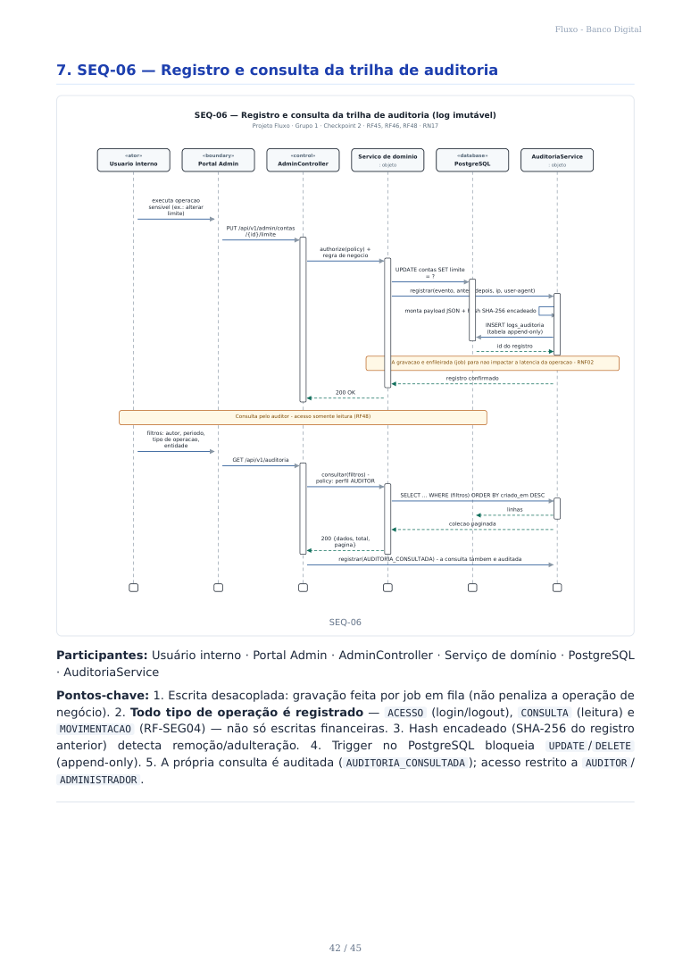

8. SEQ-07 — Assinatura: contratação e retirada de item
SEQ-07 — Assinatura: contratação e retirada de item
Cliente App/Web AssinaturaController AssinaturaService PostgreSQL Auditoria «ator» «boundary» «control» «database» contratar(plano) POST /api/v1/assinaturas contratar(cliente, plano) INSERT assinatura (status=ATIVA) + cobrança inicial registrar(ASS_CONTRATADA) assinatura ATIVA 201 Created confirmação exibida alt retirar item da assinatura [item ativo encontrado] removerItem(item, motivo) DELETE /assinaturas/{id}/itens/{item} removerItem(item, motivo) UPDATE dataExclusao, motivoExclusao + recalcularValor() (RN22/RN23) registrar(ITEM_RETIRADO) item retirado, valorAtual atualizado 200 OK fatura atualizada exibida [item não encontrado ou já retirado] 404 Not Found Toda retirada de item é append-only: nenhum DELETE físico ocorre em itens_assinatura.
SEQ-07 Participantes: Cliente · App/Web · AssinaturaController · AssinaturaService · PostgreSQL · Auditoria Pontos-chave: 1. Contratação cria Assinatura com status = ATIVA e gera a primeira Cobranca ( ASS_CONTRATADA ). 2. Retirada de item (RN22): o registro em ItemAssinatura não é apagado — o serviço preenche dataExclusao e motivoExclusao e recalcula valorAtual ( ITEM_RETIRADO ). 3.
Cobrança do ciclo é gerada com valor proporcional aos itens ativos na competência (RN23). 4.
Toda inclusão, retirada, troca de plano, suspensão e cancelamento gera evento de auditoria com estado antes/depois.
Fragmento alt : item pertence a uma assinatura ativa → retirada efetivada · item não encontrado/já retirado → 404 sem alteração.
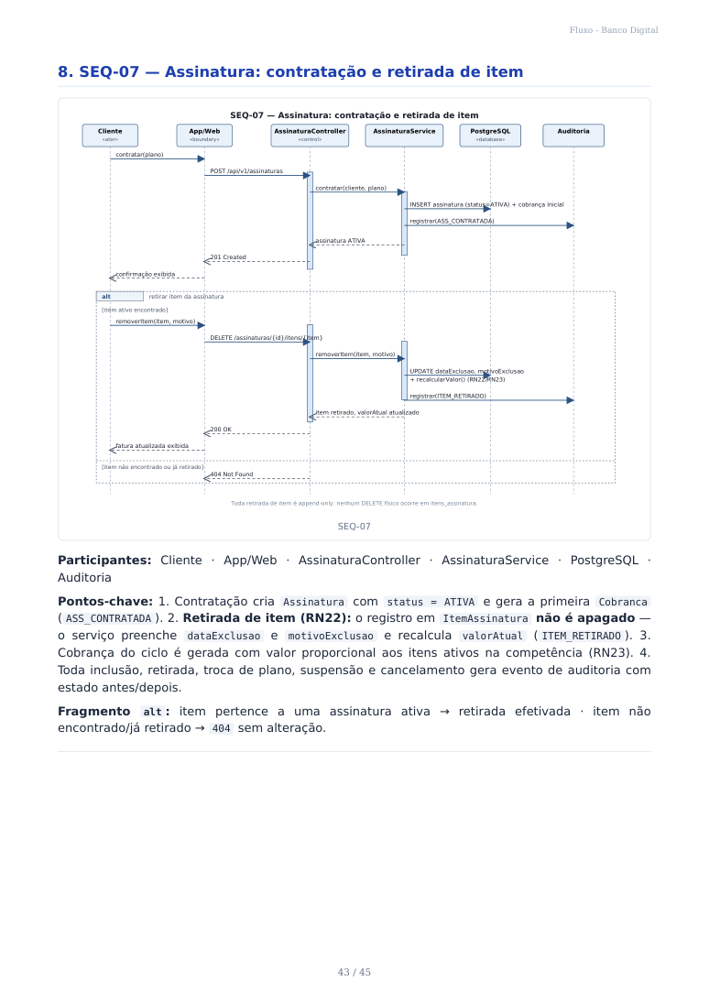

9. SEQ-08 — Geração de QR Code para recebimento de Pix
SEQ-08 — Geração de QR Code para recebimento de Pix
Cliente App/Web PagamentoController PagamentosService PostgreSQL «ator» «boundary» «control» «database» gerarCobrancaPix(valor, descricao, validade) POST /api/v1/pix/cobrancas gerarQrCodePix(valor, descricao, validade) montarPayloadEmv(chave, valor, id, recebedor) — RN36 — INSERT cobrancas (ABERTA, payload_emv) gerarImagemQrCode(payload) registrar(QRCODE_GERADO) qrCode (imagem) + payload 200 OK — QR Code QR Code exibido para leitura alt validação dos dados da cobrança [valor > 0 e dados completos] →QR Code gerado e exibido (fluxo acima) [valor ausente ou negativo] →422 Unprocessable Entity, nenhum registro criado O pagamento do QR Code (por cliente Fluxo ou pagador externo) segue o núcleo contábil de SEQ-03.
SEQ-08 — Geração de QR Code Pix
Participantes: Cliente · App/Web · PagamentoController · PagamentosService · PostgreSQL · Auditoria Pontos-chave: 1. Cliente informa valor, descrição e validade da cobrança; PagamentosService monta o payload EMV (chave Pix, valor, identificador da cobrança, dados do recebedor) — RN36.

2. O payload é persistido na tabela de cobranças ( status = ABERTA ) e usado para gerar a imagem
do QR Code (biblioteca de geração local, sem chamada externa). 3. Evento QRCODE_GERADO registrado na trilha de auditoria. 4. Quando um pagador (cliente Fluxo ou externo) lê e paga o QR Code, o fluxo segue o mesmo núcleo contábil do SEQ-03 (partidas dobradas), atualizando o status da cobrança para PAGA .
Fragmento alt : dados da cobrança válidos → QR Code gerado e exibido · valor ausente/negativo → erro de validação, nenhum registro criado.

10. Rastreabilidade requisito × diagrama de sequência
Requisito SEQ-01 SEQ-02 SEQ-03 SEQ-04 SEQ-05 SEQ-06 SEQ-07 SEQ-08
RF01 (cadastro/KYC) ✅
RF02, RF17 (login/2FA/ ✅ ✅ token)
RF04, RF05 (Pix) ✅
RF07 (retirada) ✅
RF08 (boleto) ✅
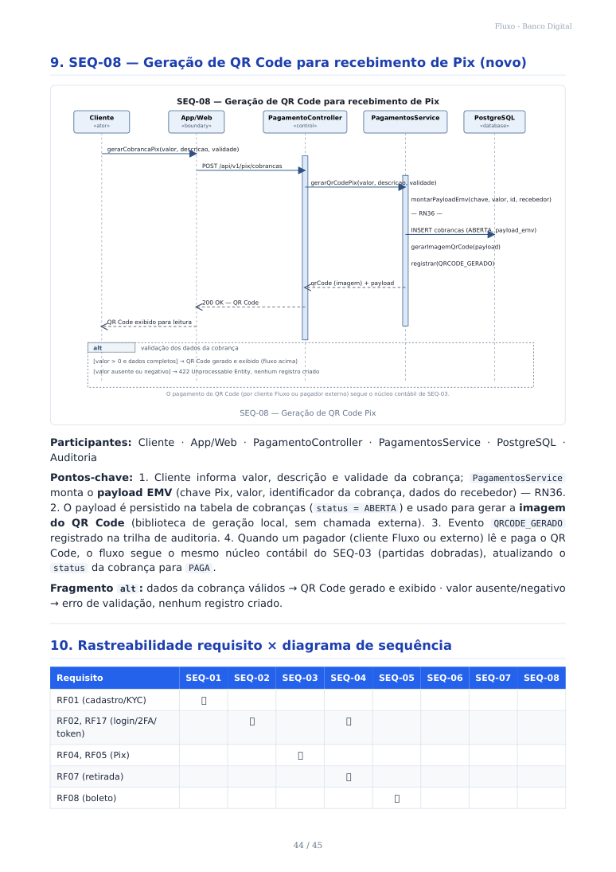
Requisito SEQ-01 SEQ-02 SEQ-03 SEQ-04 SEQ-05 SEQ-06 SEQ-07 SEQ-08
RF09, RF-SEG01–04 ✅ ✅ ✅ ✅ ✅ ✅ ✅ ✅ (auditoria)
RN22, RN23 (assinatura) ✅
RN27–RN32 (antifraude ✅ Pix)
RF15, RN36 (QR Code) ✅
RNF ACID / idempotência ✅ ✅ ✅ ✅ ✅

11. Como estes diagramas são produzidos
Gerados por script ( scripts/gen_seq.py ) a partir da descrição de participantes e mensagens — layout recalculado a cada alteração de requisito, mantendo estilo consistente entre todos os diagramas do projeto.
Registro de alterações Versão Data Alteração 1.0 31/08/2026 Versão inicial com 6 diagramas 2.0 10/09/2026 Texto condensado; SEQ-07 — Assinatura adicionado 3.0 10/09/2026 SEQ-03 detalhado com saldo e antifraude expandido (RN27–RN32); SEQ-08 — Geração de QR Code Pix adicionado; SEQ-02 e SEQ-06 ajustados (token, log de todo tipo de operação)
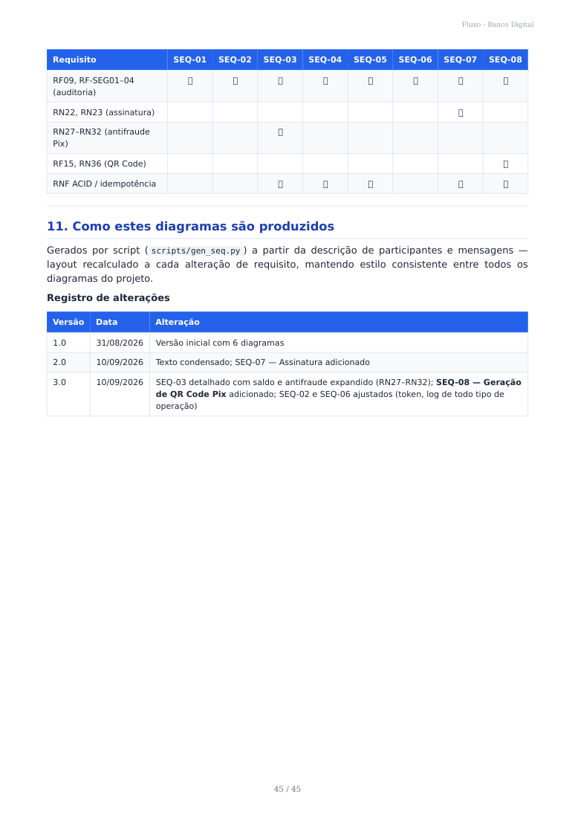
  - Checkpoint 2

1. Gerenciamento de Status das Contas
Foi implementado um sistema de gerenciamento de status para as contas bancárias, permitindo acompanhar o estado atual de cada conta por meio da tabela conta_status, que armazena informações como status, motivo da alteração, data e usuário responsável. Os status disponíveis são ativa, bloqueada, pendente, cancelada e suspensa. Por padrão, as contas são criadas como pendentes até a verificação dos documentos, sendo ativadas após a aprovação. Também foi definida a possibilidade de bloqueio automático após três tentativas de login malsucedidas, além da manutenção dos dados de contas canceladas por 12 meses, garantindo maior segurança, organização e rastreabilidade.

2. Cartões Virtuais Vinculados às Contas
Foi implementada a estrutura de cartões virtuais vinculados diretamente às contas bancárias, com alterações na tabela cartoes para incluir os campos tipo e conta_id, além da criação da tabela de relacionamento conta_cartao. Cada conta poderá possuir até cinco cartões virtuais ativos, que herdam os limites da conta, mas podem ter restrições adicionais. Os cartões também podem ser bloqueados individualmente, sem a necessidade de bloquear a conta bancária, proporcionando maior flexibilidade e segurança aos usuários.

3. Controle de Pagamentos Online nos Cartões
Foram adicionados os campos aceita_online e pg_online à tabela cartoes, permitindo controlar a utilização dos cartões em transações online. Os cartões virtuais são configurados para permitir pagamentos pela internet, enquanto os cartões físicos possuem essa funcionalidade habilitada por padrão. A alteração da permissão exige autenticação em dois fatores, e as transações online realizadas com cartões que não permitem esse tipo de operação são rejeitadas automaticamente, reduzindo os riscos de fraude e ampliando o controle sobre as operações financeiras.

4. Centralização das Assinaturas
Foi criada a tabela assinaturas_gerais para centralizar as informações das assinaturas vinculadas aos usuários e cartões. A estrutura armazena dados como descrição, valor, periodicidade, data do próximo pagamento, status, categoria e informações do cartão associado. Como regra de negócio, as assinaturas são pausadas automaticamente quando o cartão vinculado é bloqueado, e os usuários recebem notificações três dias antes do próximo pagamento. As assinaturas canceladas permanecem armazenadas por dois anos para consulta histórica, facilitando o gerenciamento e a organização das cobranças recorrentes.

5. Registro de Alterações no Banco de Dados (Audit Trail)
Foi implementado um sistema de auditoria por meio da tabela audit_log, responsável por registrar operações de inserção, atualização e exclusão de dados. O registro inclui a tabela afetada, o identificador do registro, os dados anteriores e novos em formato JSONB, o usuário responsável, o endereço IP de origem, o navegador ou agente utilizado e a data da operação. A auditoria abrange as tabelas contas, cartoes, transacoes, assinaturas_gerais, usuarios e limites. Os registros possuem retenção prevista de cinco anos, acesso restrito a administradores e auditores e previsão de exportação mensal para armazenamento de longo prazo, contribuindo para a investigação de fraudes, a rastreabilidade e a manutenção do sistema.

6. Limites de Transferência com e sem Chave PIX
Foi criada a tabela limites_transferencia para controlar os valores permitidos nas transferências de acordo com a existência de uma chave PIX cadastrada. Os limites padrão definidos são de R$ 1.000,00 por transferência para usuários sem chave PIX e R$ 10.000,00 para usuários com chave PIX, respeitando o limite diário acumulado de R$ 5.000,00. Os administradores podem ajustar os limites individualmente, e o sistema prevê o envio de notificações quando uma transferência ultrapassa 80% do limite aplicável, reforçando o controle financeiro e a prevenção de operações fraudulentas.

7. Controle de Limites de PIX por Período
Foi criada a tabela limites_pix para gerenciar limites de transações PIX de acordo com períodos específicos, como limite diário, noturno e de fim de semana. A estrutura permite configurar valores, horários de início e término, dias da semana e ativação dos limites. Também foi criada a tabela mov_pix_limite para registrar as movimentações relacionadas aos limites. Os valores padrão definidos são de R$ 5.000,00 para o limite diário, R$ 1.000,00 para o período noturno, entre 22h e 6h, e R$ 3.000,00 para o fim de semana, como opção de configuração. O sistema prevê notificações ao atingir 70% e 90% do limite estabelecido, proporcionando controle mais detalhado das transações e maior segurança em períodos considerados vulneráveis.

8. Avisos de Viagem Vinculados aos Cartões
Foi implementado um sistema de avisos de viagem por meio da tabela avisos_viagem, vinculando as informações de viagem a cartões específicos. A estrutura registra o país de destino, as datas de início e término, o status do aviso, a data de criação, os dados de aprovação e os motivos de eventual rejeição. Também foi criada a tabela paises_restritos para gerenciar países sujeitos a restrições. Os avisos devem ser cadastrados com até 30 dias de antecedência, possuem duração máxima de 180 dias e podem exigir aprovação manual quando o destino apresentar alto risco. O sistema prevê notificações sete dias antes do encerramento do aviso e o bloqueio automático de transações em países não informados, conforme as regras de segurança definidas.

9. Agendamento Automático de Alterações de Status
Foi criada a tabela agendamento_status para gerenciar alterações de status programadas em diferentes entidades do sistema, registrando o tipo de entidade, seu identificador, o status desejado, a data agendada, a data de execução, o responsável, o motivo, o número de tentativas e eventuais erros. Também foi criada a tabela agendamento_status_log para armazenar o histórico das execuções. Os agendamentos são previstos para execução a cada cinco minutos, com limite de três tentativas por operação e envio de notificações em caso de falha. O histórico é mantido por dois anos, permitindo acompanhar a execução dos processos automatizados e facilitando a identificação de erros e a manutenção do sistema.

10. Prototipação no Figma
Link1: https://www.figma.com/proto/qlMt1TssshlJmFvT1Ueqm2/Fluxo---Banco-Digital-%7C-Checkpoint-2?node-id=4-5&t=VwewvO0S9ncpnT0Q-0&scaling=min-zoom&content-scaling=fixed&page-id=1%3A2&starting-point-node-id=4%3A5
Link2: https://www.figma.com/design/qlMt1TssshlJmFvT1Ueqm2/Fluxo---Banco-Digital-%7C-Checkpoint-2?node-id=4-33&t=VwewvO0S9ncpnT0Q-1

